ЕВРАЗИЙСКИЙ СОВЕТ ПО СТАНДАРТИЗАЦИИ, МЕТРОЛОГИИ И СЕРТИФИКАЦИИ
(ЕАСС)
EURO-ASIAN COUNCIL FOR STANDARDIZATION, METROLOGY AND CERTIFICATION
(EASC)
 | М Е Ж Г О С У Д А Р С Т В Е Н Н Ы Й  С Т А Н Д А Р Т | ГОСТ  IEC 62841-3-11–  Проект,  окончательная редакция

МАШИНЫ РУЧНЫЕ, ПЕРЕНОСНЫЕ И САДОВО-ОГОРОДНЫЕ ЭЛЕКТРИЧЕСКИЕ
БЕЗОПАСНОСТЬ И МЕТОДЫ ИСПЫТАНИЙ

Часть 3-11
Частные требования к переносным
комбинированным дисковым пилам

(IEC 62841-3-11:2024,

Electric motor-operated hand-held tools, transportable tools and lawn and garden machinery - Safety - Part 3-11: Particular requirements for transportable combined mitre and bench saws,

IDT)

Настоящий проект стандарта не подлежит применению до его принятия

Минск
Евразийский совет по стандартизации, метрологии и сертификации
202_

Предисловие

Евразийский совет по стандартизации, метрологии и сертификации (ЕАСС) представляет собой региональное объединение национальных органов по стандартизации государств, входящих в Содружество Независимых Государств. В дальнейшем возможно вступление в ЕАСС национальных органов по стандартизации других государств.
Цели, основные принципы и порядок проведения работ по межгосударственной стандартизации установлены ГОСТ 1.0—2015 «Межгосударственная система стандартизации. Основные положения» и ГОСТ 1.2—2015 «Межгосударственная система стандартизации. Стандарты межгосударственные, правила и рекомендации по межгосударственной стандартизации. Правила разработки, принятия, обновления и отмены»

Сведения о стандарте
1 ПОДГОТОВЛЕН Ассоциацией торговых компаний и производителей электроинструмента и средств малой механизации (РАТПЭ) на основе собственного перевода на русский язык английской версии международного стандарта, указанного в пункте 4
2 ВНЕСЕН Межгосударственным техническим комитетом по стандартизации МТК 262 «Инструмент механизированный и ручной»
3 ПРИНЯТ Евразийским советом по стандартизации, метрологии и сертификации
(протокол от 202 г. № )
За принятие проголосовали:
Краткое наименование страны по  МК (ИСО 3166) 004—97 | Код страны  по МК  (ИСО 3166) 004—97 | Сокращенное наименование  национального органа по стандартизации
Армения | AM | ЗАО «Национальный орган по стандартизации и метрологии» Республики Армения
Беларусь | BY | Госстандарт Республики Беларусь
Казахстан | KZ | Госстандарт Республики Казахстан
Киргизия | KG | Кыргызстандарт
Молдова | MD | Институт стандартизации Молдовы
Россия | RU | Росстандарт
Таджикистан | TJ | Таджикстандарт
Узбекистан | UZ | Узбекское агентство по техническому регулированию

4 Настоящий стандарт идентичен международному стандарту IEC 62841-3-11:2024 «Машины ручные, переносные и садово-огородные с электроприводом. Безопасность. Часть 3-11. Частные требования к переносным комбинированным торцовочным и дисковым пилам» (“Electric motor-operated hand-held tools, transportable tools and lawn and garden machinery - Safety - Part 3-11: Particular requirements for transportable combined mitre and bench saws”, IDT).
Наименование настоящего стандарта изменено относительно наименования указанного международного стандарта для приведения в соответствие с ГОСТ 1.5―2001 (подраздел 3.6).
Международный стандарт разработан техническим комитетом Международной электротехнической комиссии IEC/TC 116 «Safety of hand-held motor-operated electric tools» (Безопасность ручного электрического механизированного инструмента).
Официальные экземпляры международного стандарта, на основе которого подготовлен настоящий межгосударственный стандарт, и международного стандарта, на который дана ссылка, имеются в национальных органах по стандартизации.
Сведения о соответствии межгосударственных стандартов ссылочным международным стандартам приведены в дополнительном приложении ДА.
Настоящий межгосударственный стандарт взаимосвязан с техническим регламентом Таможенного союза ТР ТС 010/2011 «О безопасности машин и оборудования» и реализует их требования безопасности.

5 ВВЕДЕН ВПЕРВЫЕ

Информация о введении в действие (прекращении действия) настоящего стандарта и изменений к нему на территории указанных выше государств публикуется в указателях национальных (государственных) стандартов, издаваемых в этих государствах.
В случае пересмотра, изменения или отмены настоящего стандарта соответствующая информация также будет опубликована в сети Интернет на сайте Межгосударственного совета по стандартизации, метрологии, сертификации в каталоге «Межгосударственные стандарты».

Исключительное право официального опубликования настоящего стандарта на территории указанных выше государств принадлежит национальным органам по стандартизации этих государств.
Содержание
1 Область применения 1
2 Нормативные ссылки 1
3 Термины и определения 2
4 Общие требования 7
5 Общие условия испытаний 7
6 Опасность излучения, токсичность и прочие опасности 7
7 Классификация 7
8 Маркировка и инструкция 7
9 Защита от контакта с токоведущими частями 15
10 Пуск 16
11 Потребляемая мощность и ток 16
12 Нагрев 16
13 Теплостойкость и огнестойкость 16
14 Влагостойкость 16
15 Коррозионностойкость 16
16 Защита от перегрузки трансформаторов и соединенных с ними цепей 16
17 Надёжность 16
18 Ненормальный режим работы 16
19 Механическая безопасность 17
20 Механическая прочность 28
21 Конструкция 29
22 Внутренняя проводка 40
23 Комплектующие изделия 40
24 Присоединение к источнику питания и внешние гибкие шнуры 41
25 Зажимы для внешних проводов 41
26 Заземление 41
27 Винты и соединения 41
28 Пути утечки тока, воздушные зазоры и расстояние по изоляции 41
Приложение I (справочное) Измерение шума и вибрации 42
Приложение K (обязательное) Аккумуляторные машины и аккумуляторные батареи 43
Приложение L (обязательное) Аккумуляторные машины и аккумуляторные батареи, имеющие соединение с сетью или неизолированными источниками питания 44

Приложение ДА (справочное) Сведения о соответствии ссылочных международных

стандартов межгосударственным стандартам 45

Библиография 46
Введение
Настоящий стандарт входит в комплекс стандартов, устанавливающих требования безопасности и методы испытаний ручных, переносных и садово-огородных электрических машин.
Настоящий стандарт применяют совместно с ГОСТ IEC 62841-1–2014 «Машины ручные, переносные и садово-огородные электрические. Безопасность и методы испытаний. Часть 1. Общие требования», идентичным международному стандарту IEC 62841-1:2014 «Машины ручные, переносные и садово-огородное машины с электроприводом. Безопасность. Часть 1. Общие требования».
Настоящий стандарт устанавливает частные требования безопасности и методы испытаний переносных комбинированных дисковых пил, которые дополняют, изменяют или заменяют соответствующие разделы, подразделы, пункты, таблицы и рисунки ГОСТ IEC 62841-1:2014. Пункты, дополняющие ГОСТ IEC 62841-1:2014, имеют нумерацию, начиная со 101.
Номера разделов, пунктов, таблиц и рисунков настоящего стандарта соответствуют приведенным в IEC 62841-3-11:2024.
В настоящем стандарте методы испытаний переносных комбинированных торцовочных и дисковых пил выделены курсивом.

МЕЖГОСУДАРСТВЕННЫЙ СТАНДАРТ
Машины ручные, переносные и садово-огородные электрические

БЕЗОПАСНОСТЬ И МЕТОДЫ ИСПЫТАНИЙ

Ч а с т ь 3-11

Частные требования к переносным комбинированным дисковым пилам

Electric motor-operated hand-held tools, transportable tools and lawn and garden machinery. Safety and test methods. Part 3-11: Particular requirements for transportable combined mitre and bench saws

Дата введения —

- Область применения
Применяют соответствующий раздел IEC 62841-1ꟷ2014 со следующими дополнениями:

Дополнение

Настоящая часть стандарта IEC 62841 распространяется на переносные комбинированные дисковые пилы, предназначенные для распиловки древесных и аналогичных материалов, а также пластмасс и легкосплавных металлов, кроме магниевосодержащих, с помощью зубчатых пильных дисков диаметром не более 315 мм, которые в дальнейшем называются «пила» или «машина».

Настоящий документ не распространяется на
– пилы, предназначенные для распиловки иных металлов, таких как магниевые сплавы, стали и чугун, или пищевых продуктов;
– пилы с устройством автоматической подачи;
– пилы, спроектированные для использования с абразивными кругами;
– пилы, спроектированные для использования с наборными прорезными дисковыми фрезами;
– пилы, обладающие только одной функцией настольной дисковой пилы;
– пилы, обладающие только одной функцией торцовочной пилы;
– иные комбинированные дисковые пилы, кроме переносных.

Примечание 101 ꟷ Переносные пилы для резки стальных (ферритовых) сплавов будут отнесены к вновь разрабатываемой части IEC 62841-3.

Примечание 102 ꟷ Переносные пилы, спроектированные для использования с абразивными кругами, относятся к IEC 62841-3-10:2015.

Примечание 103 ꟷ Переносные настольные пилы относятся к IEC 62841-3-1:2014.

Примечание 104 ꟷ Переносные торцовочные пилы относятся к IEC 62841-3-9:2020.
- Нормативные ссылки
Применяют соответствующий раздел IEC 62841-1 со следующими дополнениями:

Дополнение:

IEC 62841-1:2014, Electric motor-operated hand-held tools, transportable tools and lawn and garden machinery – Safety – Part 1: General requirements (Машины ручные, переносные и оборудование садово-огородное с электроприводом – Безопасность – Часть 1: Общие требования)
ISO 180, Пластмассы – Определение ударной вязкости по Изоду.
- Термины и определения
Применяют соответствующий раздел IEC 62841-1 со следующими дополнениями:

Дополнение
3.101 устройство защиты от отскока (anti-kickback device): устройство, позволяющее перемещать заготовку в направлении распиловки, но снижающее вероятность резкого перемещения (отскока) заготовки в направлении, противоположном подаче.

3.102 угол наклона (bevel angle): угловое положение плоскости пильного диска относительно верхней плоскости стола. Положение плоскости пильного диска, перпендикулярное плоскости стола, является положением с углом 0°.

3.103 центральный упор (centre workpiece support): устройство, торец которого удерживает заготовку в контакте с другим упором.

Примечание 101 ꟷ Смотри рисунок 118.

3.104 комбинированная дисковая пила (combined mitre and bench saw): пила, используемая как торцовочная – для сквозного поперечного пропила, а также как настольная дисковая пила

Примечание 101 ꟷ Пилы могут быть двух типов: тип «А» и тип «В», представленные в 3.104.1 и 3.104.2.

3.104.1 пила типа "A" (type "A" saw): комбинированная дисковая пила, оснащённая двумя рабочими столами: стол торцовочной пилы имеет упор для опоры распиливаемого материала, в то время как пильный диск опускается вниз, и стол дисковой пилы, на который опирается распиливаемый материал, подаваемый вручную в направлении к пильному диску.

Примечание 101 ꟷ В режиме торцовочной пилы пильный диск установлен над рабочим столом в консольном рычаге, смонтированном, как правило, в точке опоры, расположенной позади стола или на части рамы машины. Продольное движение может следовать за движением вертикальным, или наоборот.

Примечание 102 ꟷ В режиме дисковой пилы пильный диск проходит сквозь паз в рабочем столе дисковой пилы.

Примечание 103 ꟷ Смотри рисунок 101.

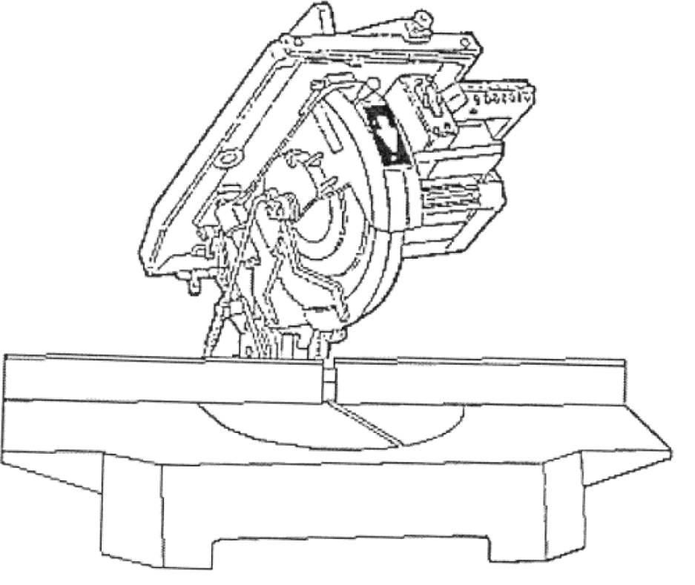

- Пример исполнения U-образным защитным кожухом

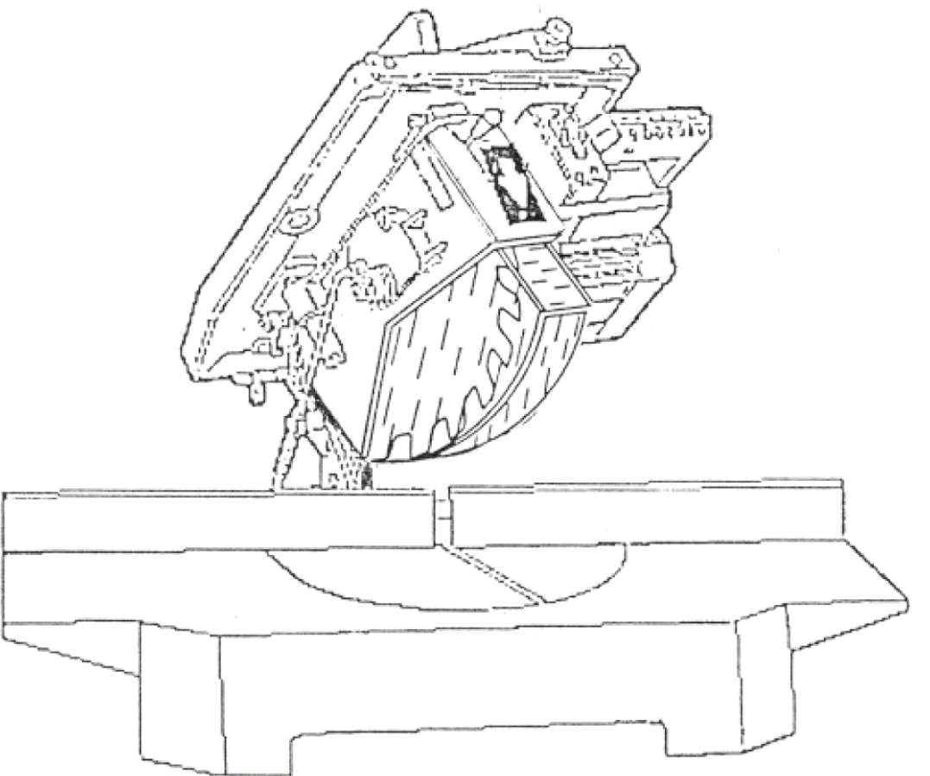

- Пример исполнения с открытым защитным кожухом

Рисунок 101 – Комбинированная дисковая пила (тип "A")

3.104.2 пила типа "B" (type "B" saw): комбинированная дисковая пила, оснащённая одним рабочим столом, служащим для опоры и ориентации заготовки в процессе торцевания и распиловки.

Примечание 101 ꟷ Пильный диск может размещаться как над столом, так и под ним.

Примечание 102 ꟷ В режиме торцовочной пилы пильный диск установлен над рабочим столом в консольном рычаге, смонтированной, как правило, в точке опоры, расположенной позади стола или на части рамы машины. В некоторых случаях, продольное движение может следовать за движением вертикальным, или наоборот.

Примечание 103 ꟷ В режиме дисковой пилы пильный диск проходит сквозь паз в рабочем столе дисковой пилы.

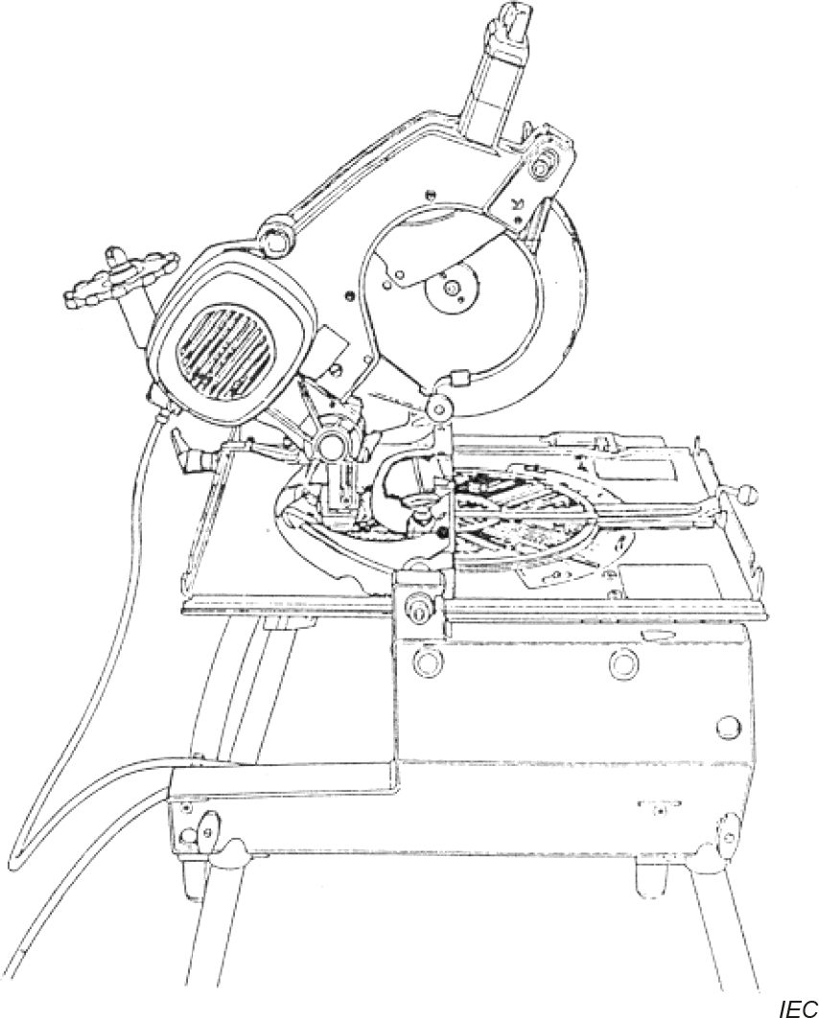
Примечание 104 ꟷ Смотри рисунок 102.

  - Пример в положении торцовочной пилы
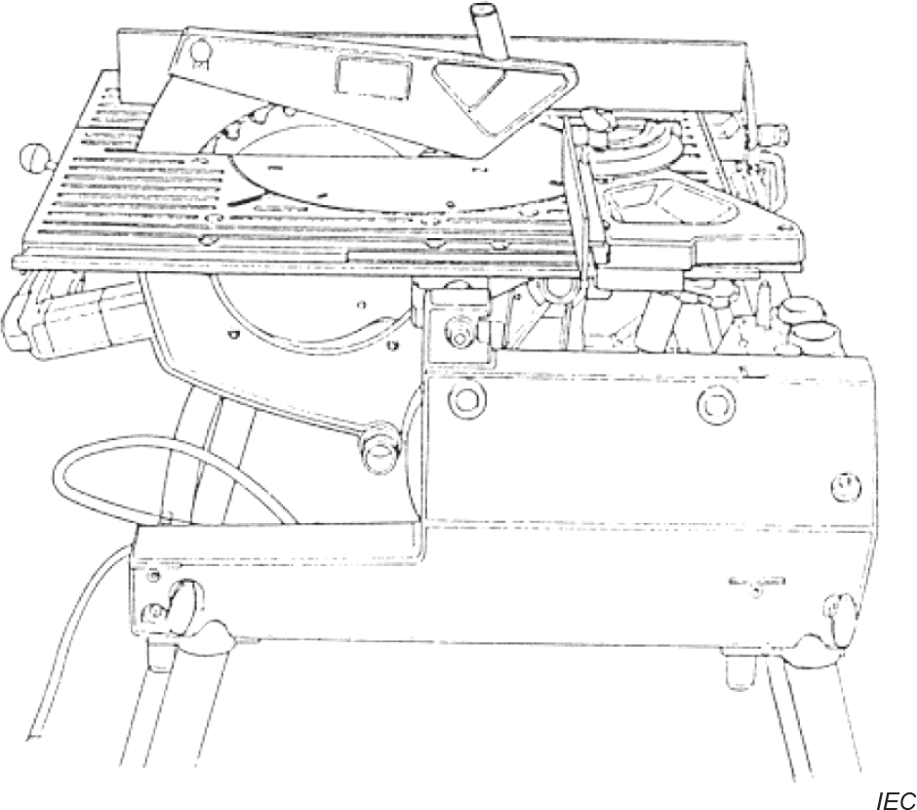

  - Пример в положении дисковой пилы

Рисунок 102 – Комбинированная дисковая пила (тип"B")

3.105 поперечный пропил (cross cutting): операция распиловки, выполняемая с использованием упора для поперечного пропила, направляющего заготовку

Примечание 101 ꟷ Для натурального дерева поперечный пропил выполняется преимущественно в направлении, перпендикулярном волокнам древесины; поперечный пропил инженерной доски выполняется перпендикулярно продольной оси заготовки.

3.106 глубина пропила (cutting capacity): высота вершины самого верхнего зуба пильного диска над верхней частью стола при установке пильного диска на любую глубину при угле его наклона 0°.

Примечание 101 ꟷ Высота вершины самого верхнего зуба пильного диска над верхней частью стола при установке пильного диска на любую глубину при его угле наклона, отличном от 0°. При этом учитывается только та сторона зуба, которая ближе всего к столу.

3.106.1 наибольшая глубина пропила (maximum cutting capacity): глубина пропила при установке пильного диска на наибольшую глубину при наклоне 0°, если не указано иное.

3.107 D: наибольший указанный диаметр пильного диска.

3.108 пазовый пропил (dadoing): операция несквозного пропила с помощью одного или нескольких проходов пильного диска для выполнения одного или нескольких прямоугольных пазов в заготовке.

3.109 упор (fence): устройство, обеспечивающее расположение заготовки и воспринимающее горизонтальные усилия от пильного диска в процессе обработки.

3.109.1 поперечный упор (cross-cutting fence): упор, перемещающийся параллельно плоскости пильного диска в процессе обработки, или обеспечивающий расположение заготовки на дисковых пилах с функцией протяжки.

Примечание 101 – Некоторые поперечные упоры имеют возможность регулировать направляющий торец заготовки в боковом направлении и/или обеспечивать возможность торцовочного угла.

3.109.2 направляющий упор (rip fence): упор, направляющая поверхность которой расположена параллельно плоскости пильного диска и которая может быть установлена на желаемом расстоянии от пильного диска.

3.110 крайнее нижнее положение (fully down position): положение пильного узла после регулировки пилы согласно указаниям пункта 8.14.2 a) 105) и любого ограничителя глубины пропила как указано в пункте 8.14.2 a) 107), снятого либо отрегулированного на самое низшее положение пильного узла.
3.111 канавочный пропил (grooving): серия повторяющихся несквозных пропилов одинаковой или различной глубины и расстояния между ними, выполняемые одинарным пильным диском с целью снятия материала для создания паза или для придания заготовке формы или изгиба.

Примечание 101 ꟷ Канавочный пропил также известен как выборка паза или пропил.

3.112 ширина пропила (kerf width): расстояние между двумя параллельными плоскостями, касательными к противоположным сторонам вершин как минимум трёх зубьев пильного диска.

3.113 отскок (kickback): внезапная реакция на закусывание, заклинивание или смещение заготовки относительно пильного диска, вызывающая отбрасывание заготовки пильным диском.

3.114 связанное действие (linked action): действие открытия и закрытия защитного кожуха, сопровождающее соответствующее движение пильного узла вверх и вниз.

3.115 торцовочный (усовочный) угол (mitre angle):
угловое смещение плоскости упора относительно линии реза, при этом положение плоскости пильного диска, перпендикулярное плоскости упора, является торцовочным углом 0°.

3.116 рез наборной фрезой (moulding head cutting): операция несквозного пропила (см. 3.118), выполняемого с помощью устройства специального профиля, образующего пропил соответствующей формы на нижней поверхности заготовки.

Примечание 101 ꟷ рез наборной фрезой также известен как фасонно-калёвочная операция.

Примечание 102 ꟷ рез наборной фрезой применяется преимущественно для декоративно-отделочных работ.

3.117 несъёмное (non-removable): закреплённое сваркой, заклёпками или простым нестандартным крепежом, которое не может быть демонтировано с помощью обычного бытового инструмента, например, шлицевой или крестовой отвёртки и (или) простого гаечного ключа.

3.118 несквозной пропил (non-through cutting): операция, при которой режущее устройство не проходит сквозь всю толщину заготовки.

3.119 присадочный пропил (plowing): несквозной пропил, выполняемый перемещением заготовки над обычным пильным диском в режиме дисковой пилы с применением специальной направляющей, не параллельной линии реза пильного диска, и с крайне малым шагом увеличения глубины пропила после каждого прохода, чтобы зачистить большие участки дугообразной поверхности

Примечание 101 ꟷ Присадка также известна как «выборка».

3.120 врезной пропил (plunge cutting): несквозной пропил, начинаемый с положения, отличного от края заготовки.

Примечание 101 ꟷ Пропил обычно выполняют, предварительно закрепив заготовку над неподвижным пильным диском, опущенным ниже поверхности рабочего стола, а затем медленно погружая вращающийся пильный диск в заготовку. Пильный диск может быть поднят до полного разрезания заготовки на всю толщину прежде, чем заготовка будет сдвинута по направляющей с помощью направляющей планки или поперечного упора.

3.121 выборка фальца (rabbeting): несквозной пропил, образующий прямоугольную выборку по краю заготовки, где выборка формируется двумя глухими взаимно-перпендикулярными пропилами, выполняемыми обычным пильным диском на торце и на нижнем крае заготовки.

Примечание 101 ꟷ выборка фальца также известна как снятие фаски.

3.122 припиливание (resawing): комбинация двух несквозных пропилов, выполняемых обычным пильным диском в одной плоскости с противоположных сторон заготовки, с целью уменьшения её толщины.

3.123 расклинивающий нож (riving knife): устройство, располагающееся в плоскости пильного диска позади него в пределах диапазона глубины пропила, остающееся в непосредственной близости от пильного диска на всём диапазоне устанавливаемых глубин пропила и углов его наклона с целью уменьшения риска заклинивания или защемления пильного диска.

3.123.1 регулируемый удлинённый расклинивающий нож (adjustable extended riving knife): устройство, спроектированное для выполнения функции удлинённого расклинивающего ножа как минимум в одном положении и расклинивающего ножа во втором положении.

3.123.2 удлинённый расклинивающий нож (extended riving knife): устройство, идентичное расклинивающему ножу, за исключением того, что оно выступает выше максимально возможного пропила с целью обеспечения возможности установки ограждения пильного диска или устройства защиты от отскока, либо того и другого.

3.123.3 фиксированный удлинённый расклинивающий нож (fixed extended riving knife):
удлинённый расклинивающий нож, зафиксированный в одном положении.

3.124 продольный пропил (rip cutting): операция пиления вдоль деревянных волокон с подачей заготовки по направляющей.

Примечание 101 – Для натуральной древесины продольный пропил осуществляется предпочтительно параллельно направлению волокон древесины; для инженерной доски продольный пропил осуществляется параллельно продольной оси заготовки.

3.125 пильный узел (saw unit): устройство с закреплённым пильным диском, выполняющее операцию пиления.

3.126 защитный кожух пильного диска (saw blade guard): устройство, спроектированное для минимизации возможности случайного контакта с диском, будь то верхний или нижний защитный кожух.

3.126.1 нижний защитный кожух (lower guard): нижний защитный кожух закрывает пильный диск под верхней частью стола в режиме дисковой пилы.

Примечание 101 ꟷ нижний защитный кожух закрывает пильный диск под верхней частью стола в режиме дисковой пилы.

3.126.2 верхний защитный кожух пильного диска (over-arm saw blade guard): защитный кожух пильного диска, расположенный подвижно над верхней частью рабочего стола в режиме настольной пилы таким образом, что конструкция крепления защитного кожуха пильного диска не находится в рабочей зоне верхней плоскости рабочего стола.

3.126.3 верхний защитный кожух (top guard): защитный кожух пильного диска, смонтированный над верхней частью рабочего стола в режиме дисковой пилы таким образом, чтобы заготовка проходила между установленным ограждением и поверхностью стола.

3.127 верхняя часть стола (table top): горизонтальная поверхность, контактирующая с заготовкой и служащая ее опорой.

3.128 клинообразный пропил (tapered cut): пропил, выполняемый с помощью приспособления для удержания заготовки таким образом, чтобы прямой край заготовки был непараллельным линии реза пильного диска.

Примечание 101 ꟷ Приспособление направляется с помощью упора.

3.129 сквозной пропил (through cutting): операция пропила, когда пильный диск проходил сквозь всю толщину заготовки.

3.130 беззазорная вставка стола (zero clearance table insert): вставка рабочего стола, изготовленная без прорези для пильного диска и предназначенная для выполнения прорези в ней пильным диском, установленным на машине, после её монтажа на рабочем столе.

- Общие требования

Применяется раздел 4 IEC 62841-1ꟷ2014 со следующим изменением:

Дополнение

4.101 В дальнейшей части настоящего документа, если прямо не указано иное, когда в требовании или ссылке упоминается:
- "пильный диск": это в равной степени относится к любому пильному диску, указанному в пункте 8.14.2 а);
- "усилие" кратное D: усилие должно быть измерено в Н, а диаметр пильного диска D должен быть измерен в мм;
- "расклинивающий нож": это в равной степени относится к любому «удлинённому расклинивающему ножу", но не наоборот. Данное терминологическое правило не применяется к "положению расклинивающего ножа", т.е. "положение расклинивающего ножа" не может быть заменено "положением удлинённого расклинивающего ножа".

- Общие условия испытаний

Применяется раздел 5 IEC 62841-1ꟷ2014.

- Опасность излучения, токсичности и аналогичные опасности

Применяется раздел 6 IEC 62841-1ꟷ2014.

- Классификация

Применяется раздел 7 ГОСТ IEC 62841-1ꟷ2014.

- Маркировка и инструкции

Применяется раздел 8 IEC 62841-1ꟷ2014, за исключением следующего:

  - Дополнение:

Комбинированные дисковые пилы должны иметь маркировку, содержащую:
    - максимальный и минимальный диаметры пильного диска;
    - номинальную частоту вращения холостого хода;
    - максимальную глубину пропила при работе дисковой пилой;
    - диаметр посадочного отверстия пильного диска.
Если верхний защитный кожух в режиме дисковой пилы сделан из непрозрачного материала, на верхнем защитном кожухе должно быть указано направление линии реза, совпадающее с плоскостью пильного диска.

8.3 Дополнение:

Направление вращения пильного диска должно быть показано на неподвижной части пилы вблизи оси шпинделя стрелкой – выпуклой или утопленной, которая видна при замене пильного диска, либо любым другим средством, не менее заметным и несмываемым.

Если машина спроектирована для работы с более, чем одной скоростью (частотой) вращения шпинделя, выбранная скорость (частота) должна указываться на устройстве машины, с помощью которого осуществляется выбор скорости (частоты) (напр. пульт управления изменяемой скоростью с цифровой установкой).

8.3.101 Расклинивающий нож должен иметь постоянную маркировку, например, посредством гравировки, штамповки или травления, с указанием его толщины и диаметра пильного диска D, толщины пильного диска и ширины пропила, которые могут быть использованы с этим расклинивающим ножом.

Соответствие проверяют осмотром.

    - Дополнение:

Должны быть даны дополнительные инструкции по безопасности, приведённые в пунктах от
8.14.1.101 до 8.14.1.103. Данная часть может быть напечатана отдельно от «Общих предупреждений по безопасности электрической машины».

      - Инструкции по безопасности для комбинированных дисковых пил
- Комбинированные дисковые пилы предназначены для распиловки древесины и древоподобных материалов, они не могут быть использованы для работы с абразивными отрезными кругами для резки изделий из стали, таких как прутки, стержни, шпильки и т.п. Абразивная пыль вызывает заклинивание движущихся частей, таких как нижний кожух. Искры от абразивной резки прожигают нижний защитный кожух, вставку рабочего стола и другие пластиковые детали.
- Держите защитные кожухи в правильном положении. Защитные кожухи должны быть в рабочем состоянии и установлены надлежащим образом, особенно после смены режима работы пилы. Ослабленный, повреждённый или не работающий должным образом кожух должен быть отремонтирован или заменён.
- Не используйте пилу до тех пор, пока рабочий стол не будет освобождён от всех инструментов, деревянных обрезков и т.п., за исключением заготовки. Небольшие обрезки, свободные деревянные фрагменты или другие предметы, контактирующие с вращающейся режущей кромкой, могут быть отброшены с высокой скоростью.
- Распиливайте одновременно только одну заготовку. Заготовка, составленная из нескольких частей, не может быть надёжно закреплена или соединена и может «прилипнуть» к пильному диску или подняться во время пиления.
- Отпиливаемая часть не должна быть зажата или прижата каким-либо способом к вращающемуся пильному диску. Если отпиливаемую часть подпирает, например, используемый ограничитель длины, она может быть вдавлена в диск и с силой отброшена.
- Выключайте пилу и отсоединяйте шнур от сети, когда снимаете вставку рабочего стола, меняете пильный диск или выполняете регулировки расклинивающего ножа, устройства защиты от отскока или защитного кожуха пильного диска, а также когда машина остаётся без присмотра. Меры предосторожности позволят избежать несчастных случаев.

Примечание 101 ꟷ Если устройство зашиты от отскока отсутствует, фраза «устройство зашиты от отскока» в вышеприведённом пункте f) может быть опущена.

Примечание 102 ꟷ По усмотрению производителя термин «устройство зашиты от отскока» в вышеприведённом пункте f) может быть заменено соответствующим термином, таким, как "противоотскоковый предохранитель" или "противооткатные ролики".

- Никогда не оставляйте работающую пилу без присмотра. Выключайте пилу и не оставляйте её до полного останова. Работающая пила, оставленная без присмотра, служит источником неконтролируемой опасности.
- Установите или поместите пилу на хорошо освещённом ровном месте, дающем хорошую опору и баланс. Пила должна быть установлена на твёрдую ровную рабочую поверхность, обеспечивающую достаточное пространство для свободного обращения с обрабатываемой заготовкой. Тесные, тёмные места, неровный скользкий пол могут стать причиной несчастного случая.
- Как можно чаще очищайте рабочую зону и удаляйте опилки под рабочим столом и/или под пылесборником. Скопившиеся опилки горючи и склонны к самовозгоранию.
- Пила должны быть зафиксирована. Не закреплённая надёжным способом пила может переместиться или опрокинуться.
- Всегда используйте пильные диски с посадочным отверстием правильного размера и формы (многогранная предпочтительнее круглой). Пильные диски, не соответствующие монтажному устройству пилы, будут иметь эксцентриситет и биение, вызывающие потерю управляемости.
- Никогда не используйте повреждённые или несоответствующие элементы крепления диска, такие как фланцы, шайбы, болты и гайки. Эти установочные элементы спроектированы специально для вашей пилы для её безопасной работы и оптимальной производительности.
- Никогда не вставайте на пилу, не используйте её как ступеньку. Это может привести к серьёзным травмам в случае опрокидывания пилы или случайном прикосновении к режущему инструменту.
- Убедитесь, что рабочий инструмент установлен с правильным направлением вращения. Не используйте на пиле шлифовальные круги, проволочные щётки или абразивные диски. Установка несоответствующего пильного диска или использование не рекомендованной производителем оснастки могут вызвать серьёзные травмы.
- Держите пильные диски в чистоте, заточенными и в достаточном количестве. Никогда не используйте деформированные пильные диски, а также диски с трещинами или обломанными зубьями. Заточенные и должным образом установленные пильные диски минимизируют опасность залипания, заклинивания или отскока.
      - Инструкции по безопасности для режима торцовочной пилы
- Используйте струбцины для крепления заготовки, когда это возможно. Поддерживая заготовку вручную, вы всегда должны держать руку на расстоянии не менее 100 мм от обеих сторон пильного диска. Не используйте пилу для распиливания заготовок, которые слишком малы, чтобы их можно было надёжно зафиксировать или удерживать рукой.
Если ваша рука находится слишком близко к пильному диску, это повышает риск травмы от контакта с пильным диском.
- Обрабатываемая деталь должна быть неподвижна и закреплена или прижат рукой одновременно к упору и рабочему столу. Не подавайте заготовку на диск и не пилите «свободной рукой» каким-либо образом. Не обездвиженная или подвижная заготовка может быть отброшена на высокой скорости, что приведёт к травмированию.
- Проталкивайте пильный диск сквозь заготовку. Не тяните его вдоль заготовки. Делая пропил, поднимите пильный узел и выдвиньте его над заготовкой, не врезаясь в нее, включите двигатель, опустите пильный узел вниз и протолкните диск сквозь заготовку. Пиление протяжкой, вероятно, приведёт к тому, что пильный диск поднимется на верх заготовки и резко отбросит пильный узел в сторону оператора.
- Никогда не пересекайте рукой вероятную траекторию реза ни спереди, ни позади пильного диска. Поддержка заготовки «накрест», т.е. удержание заготовки левой рукой справа от пильного диска и наоборот – очень опасна.
- Не протягивайте руку за ограждение либо ближе 100 мм от любой из сторон пильного диска, чтобы удалить стружку или с любой иной целью, пока диск вращается. Близость вашей руки к вращающемуся пильному диску может быть неочевидной, и вы можете быть серьёзно травмированы.
- Проверьте заготовку прежде, чем начать работу. Если заготовка кривая или деформированная, прижмите ее внешней кривой стороной к упору. Всегда следите за тем, чтобы между заготовкой, упором и рабочим столом вдоль линии пропила не было зазора. Гнутая или деформированная заготовка может разворачиваться или смещаться, что приводит к ее «пригоранию» к вращающемуся пильному диску в процессе обработки. В заготовке также не должно быть гвоздей или иных посторонних предметов.

- Планируйте вашу работу. Всякий раз, когда меняете установку угла наклона или угла торцевания, убедитесь, что регулируемый упор установлен правильно и обеспечит удержание заготовки, а также не создаст препятствий пильному диску или системе ограждений. До включения машины в положение «ВКЛ», без заготовки на рабочем столе переместите пильный диск вдоль всего предполагаемого пропила, чтобы убедиться, что при работе не возникнет препятствий или опасности врезаться в упор.

Примечание 101 ꟷ Фраза "наклона или" не применяется к пилам, не имеющим регулировки угла наклона диска как в вышеизложенном пункте g).

- Обеспечьте надлежащую опору, например удлинитель стола или направляющую стойку и т.п., для заготовок, длина или ширина которых больше размеров рабочей поверхности стола. Заготовка, которая длиннее или шире рабочей поверхности стола, может «сыграть», если не закреплена должным образом. Если отрезаемый часть или заготовка «сыграет», она может поднять нижний защитный кожух или быть отброшена вращающимся пильным диском.
- Не используйте другого человека вместо удлинителя стола или для дополнительной поддержки заготовки. Неустойчивая опора заготовки может вызвать зажатие диска, либо заготовка сместится при работе и потянет вас и вашего помощника к вращающемуся диску.
- Всегда используйте крепеж или прижимы, спроектированные для надлежащего удержания круглых заготовок, таких как прутья или трубы (погонаж). Пруток имеет склонность скатываться при обработке, вызывая «закусывание» диска и затягивание детали и вашей руки в сторону диска.
- Дождитесь набора полной скорости диском, прежде чем он коснётся заготовки. Это снизит риск отскока заготовки.
- При заклинивании пильного диска выключите пилу. Дождитесь полного останова всех движущихся частей и отсоедините вилку шнура от сети электропитания и/или снимите аккумуляторную батарею. Затем освободите зажатый материал. Продолжение пиления с зажатой заготовкой может привести к потере управления или повреждению пилы.
- По завершении обработки отпустите клавишу выключателя, опустите пильный узел вниз и дождитесь остановки диска прежде, чем удалите отпиленный фрагмент. Подносить руку к диску на выбеге опасно.
- Держите рукоятки надёжно, выполняя пропил или отпуская клавишу выключателя, пока пильный узел полностью не достигнет нижнего положения. Процесс торможение пилы может вызвать внезапное затягивание пильного узла вниз, что создаёт угрозу травмирования.

Примечание 102 ꟷ Предупреждение вышеуказанного пункта n) применимо только к пилам с системой торможения.

      - Инструкции по безопасности для режима дисковой пилы
- Предупреждения в части системы ограждений
  - Всегда используйте защитный кожух пильного диска, расклинивающий нож и устройство защиты от отскока при любой операции сквозного пропила. При операции сквозного пропилы, когда пильный диск полностью прорезает заготовку на всю толщину, защитный кожух и прочие защитные устройства помогают снизить риск травмирования.

Примечание 101 ꟷ Если устройство защиты от отскока отсутствует, фраза "и устройство защиты от отскока" в вышеуказанном пункте 1) a) опускается.

Примечание 102 ꟷ По усмотрению производителя термин «устройство защиты от отскока» в вышеприведённом пункте 1) a) может быть заменено соответствующим термином, таким, как "противоотскоковыми предохранитель" или "противооткатные ролики".

Примечание 103 ꟷ Предупреждение вышеуказанного пункта 1) a) также может быть опущено, если конструкцией пилы предусмотрен несъемный фиксируемый удлиненный расклинивающий нож, имеющий несъемную систему ограждения.

  - По завершении несквозного пропила, такого как фальцевый пропил, припиливание или пазовый пропил, установите расклинивающий нож в выдвинутое вверх положение. При этом положении расклинивающего ножа установите вновь защитный кожух пильного диска и устройство защиты от отскока. Защитный кожух, расклинивающий нож и устройство защиты от отскока позволяют уменьшить риск травмирования.

Примечание 104 ꟷ Термин "выборка фальца" в вышеуказанном пункте 1) b) может быть заменен на "фальцевание".

Примечание 105 ꟷ Если пазовый пропил или припиливающий рез неприменимы, термин "пазовый пропил или припиливающий рез" в вышеуказанном пункте 1) b) может быть опущен.

Примечание 106 ꟷ Если устройство защиты от отскока не поставляется, предупреждение вышеуказанного пункта 1) b) заменяют на следующее:
По завершении несквозного пропила, такого как выборка фальца, припиливание или пазовый пропил, установите расклинивающий нож в выдвинутое вверх положение. В этом положении расклинивающего ножа установите вновь защитный кожух пильного диска. Защитный кожух и расклинивающий нож позволяют уменьшить риск травмирования.

Примечание 107 ꟷ По усмотрению производителя термин «устройство зашиты от отскока» в вышеприведённом пункте 1) b) может быть заменено соответствующим термином, таким, как "противоотскоковыми предохранитель" или "противооткатные ролики".

Примечание 108 ꟷ Предупреждение вышеуказанного пункта 1) b) может быть опущено, если конструкцией пилы предусмотрен несъемный фиксируемый удлиненный расклинивающий нож, имеющий несъемную систему ограждения.

  - Убедитесь, что пильный диск не касается защитного кожуха, расклинивающего ножа или заготовки прежде, чем вы включите выключатель пилы. Непреднамеренный контакт этих частей с пильным диском может привести к опасному состоянию.
  - Отрегулируйте расклинивающий нож, как указано в данном руководстве по эксплуатации. Неправильные зазор, положение и выравнивание ножа могут сделать его неэффективным для снижения вероятности отскока.
  - Срабатывание расклинивающего ножа и устройства защиты от отскока должно быть инициировано в заготовке. Расклинивающий нож и устройство защиты от отскока неэффективны при пилении заготовки, которая слишком коротка для того, чтобы активировать работу расклинивающего ножа и устройства защиты от отскока. В этом состоянии отскок не может быть предотвращена расклинивающим ножом или устройством защиты от отскока.

Примечание 109 ꟷ Если устройство защиты от отскока не поставляется с машиной, предупреждение вышеприведённого пункта 1) e) может быть заменено следующим:
Срабатывание расклинивающего ножа должно быть инициировано в заготовке. Расклинивающий нож неэффективен при пилении заготовки, которая слишком коротка для того, чтобы активировать работу расклинивающего ножа. В этом состоянии отскок не может быть предотвращена расклинивающим ножом.

Примечание 110 ꟷ По усмотрению производителя термин «устройство зашиты от отскока» в вышеприведённом пункте 1) е) может быть заменено соответствующим термином, таким, как "противоотскоковыми предохранитель" или "противооткатные ролики".

  - Используйте пильные диски, соответствующие расклинивающему ножу. Для того, чтобы расклинивающий нож работал правильно, диаметр пильного диска должен подходить для соответствующего расклинивающего ножа, и толщина тела диска должна быть меньше, чем толщина расклинивающего ножа, а ширина пропила должна быть больше толщины расклинивающего ножа.

- Предупреждения к процессу пиления
  - ВНИМАНИЕ: Никогда не располагайте пальцы или руки вблизи пильного диска или на одной линии с ним. По невнимательности или вскользь ваша рука может быть направлена в сторону пильного диска, что приведёт к серьёзной травме.
  - Подавайте заготовку на пильный диск или режущий инструмент только против направления его вращения. Подача заготовки в направлении вращения пильного диска над столом привести к тому, что заготовку или вашу руку затянет к пильному диску.

Примечание 111 ꟷ Если использование рабочего инструмента, отличного от пильного диска, не допускается согласно пункту 8.14.2, тогда слова "или режущий инструмент" в вышеуказанном пункте 2) b) опускают.

  - Никогда не используйте торцовочный калибр для подачи заготовки при пазовании и не используйте пазовальный упор в качестве ограничителя длины при поперечном пропиле по торцовочному калибру. Подача заготовки одновременно с помощью направляющей планки и торцовочного калибра повышает вероятность заклинивания пильного диска или отскока.
  - При выполнении пазового пропила всегда удерживайте заготовку так, чтобы она полностью контактировала с упором, а усилие подачи заготовки всегда прикладывайте между упором и пильным диском. Используйте шток-толкатель, если расстояние между упором и пильным диском менее 150 мм, или блок-толкатель, если расстояние менее 50 мм. Вспомогательные средства помогут держать вашу руку на безопасном расстоянии от пильного диска.
  - Используйте только шток-толкатель, поставленный производителем, или изготовленный в соответствии с его инструкциями. Данный шток-толкатель позволяет сохранять достаточное расстояние между рукой и пильным диском.
  - Никогда не используйте повреждённый или надпиленный шток-толкатель. Повреждённый или надпиленный шток-толкатель может сломаться, вызвав соскальзывание вашей руки в сторону пильного диска.
  - Не выполняйте операции «вручную». Для позиционирования и направления заготовки всегда используйте направляющую планку или торцовочный калибр. Термин "вручную" означает использование для удержания и направления заготовки рук оператора вместо направляющей планки или торцовочный калибра. Пиление «вручную» ведёт к несоосности, заклиниванию и отскоку.
  - Никогда не тянитесь вокруг или над вращающимся пильным диском. Попытка дотянуться до заготовки может привести к случайному контакту с вращающимся пильным диском.
  - Используйте дополнительные опоры заготовки позади или сбоку от рабочего стола пилы, чтобы удерживать длинные и/или широкие заготовки на уровне стола. Длинные и/или широкие заготовки склонны разворачиваться на краю стола, что ведёт к потере управляемости, заклиниванию пильного диска и отскоку.
  - Подавайте заготовку равномерно. Не сгибайте, не скручивайте и не сдвигайте заготовку из стороны в сторону. В случае заклинивания немедленно выключите машину, отключите её от сети, затем очистите забившееся пространство. Заклинивание пильного диска в заготовке может вызвать отскок или застопоривание двигателя.
  - Не удаляйте куски отпиленного материала до тех пор, пока пила работает. Материал может попасть между пильным диском и упором или защитным кожухом внутри него и затянуть пальцы в пильный диск. Выключите пилу и дождитесь остановки пильного диска прежде, чем удалите материал.
  - Используйте дополнительные упоры, прилегающие к рабочей поверхности стола, при продольной распиловке заготовок толщиною менее 2 мм. Тонкая заготовка может попасть под упор, что вызовет отскок.
- Причины отскока и относимые к ним предупреждения
Отскок – это внезапная реакция заготовки вследствие защемления или заклинивания пильного диска, или несоосности линии реза в заготовке относительно пильного диска, или когда часть заготовки зажимает между пильным диском и направляющей планкой или иным закреплённым объектом.
Наиболее часто в результате отскока заготовку поднимает над столом задней частью пильного диска и отбрасывает в сторону оператора.
Отскок является следствием неправильного применения пилы и/или неправильного выполнения операций или условий обработки. Ее можно предотвратить, применив надлежащие меры предосторожности, изложенные ниже:
  - Никогда не стойте непосредственно на одной линии с пильным диском. Относительно пильного диска всегда располагайтесь со стороны ограждения. Отскок может отбросить заготовку с большой скоростью в направлении стоящего на линии пильного диска напротив него.
  - Никогда не тянитесь над пильным диском или позади него, чтобы вытащить или прижать заготовку. Может произойти случайный контакт с пильным диском или отскок может толкнуть ваши пальцы к пильному диску.
  - Никогда не удерживайте и не прижимайте рукой заготовку, отрезаемую против направления вращения пильного диска. Прижатие заготовки, отрезаемой против направления вращения пильного диска, создаёт опасность заклинивания и отскока.
  - Установите упор параллельно плоскости пильного диска. Неверное положение упора будет прижимать заготовку к пильному диску, что вызовет отскок.
  - Используйте гребневый прижим для направления заготовки к столу и к упору при выполнении несквозного пропила, такого как фальцевый, пазовый или припиливающий. Гребневый прижим позволяет контролировать заготовку в случае отскока.

Примечание 112 ꟷ В вышеприведённом пункте 3) e) термин "фальцевый" может быть заменён термином "фальцовка".

Примечание 113 ꟷ Если операция пазового пропила или припиливания не предусмотрены, термин "пазовый пропил или припиливание" в вышеприведённом пункте 3) e) может быть опущен.

Примечание 114 ꟷ Предупреждение по пункту 3) e) может быть опущено, если конструктивно машина оснащена несъемным фиксированным удлиненным расклинивающим ножом, имеющим несъемный защитный кожух пильного диска.

  - Будьте особенно внимательны, выполняя обработку в слабо освещённых зонах сборных деталей. Выступающий пильный диск может врезаться в части, которые вызовут отскок.

Примечание 115 ꟷ Предупреждение по безопасности в вышеприведённом пункте 3) f) применимо только к машинам, для которых подобная обработка допускается конструкцией машины и прилагаемыми инструкциями.

  - Обеспечьте опору длинномерных панелей, чтобы минимизировать риск защемления пильного диска и отскока. Большие панели имеют склонность провисать под собственным весом. Опора(ы) должны быть размещена подо всеми точками панели, свисающими за края рабочего стола.
  - Будьте особенно внимательны, выполняя обработку покоробленных, сучковатых, деформированных заготовок, либо не имеющих ровной кромки, чтобы направлять ее по торцовочному калибру или вдоль упора.
Деформированная, сучковатая или покоробленная заготовка неустойчива и вызывает несоосность пропила пильному диску, защемление и отскок.

  - Никогда не пилите более одной детали, уложенной вертикально или горизонтально. Пильный диск может подцепить одну или несколько частей и вызвать отскок.
  - Когда повторно запускаете пилу с пильным диском в заготовке, ориентируйте пильный диск в пропиле таким образом, чтобы его зубья не находились в материале. Если пильный диск зажат, он может поднять заготовку, что вызовет отскок при повторном пуске пилы.
    - a) Дополнение:
- Инструкция по выбору правильного пильного диска, используемого для резки материала;
- Информация о наибольшей глубине пропила при нулевом и наибольшем углах наклона;
- Информация об установке наибольшего угла наклона и торцовочного угла, если это применимо;
- Информация о диаметре отверстия, допустимом диапазоне ширины пропила и толщине корпуса пильного диска, а также инструкция по правильному подбору диаметра пильного диска, ширины пропила и размеров полотна для расклинивающего ножа;

- Инструкция по настройке пилы на правильную глубину пропила, если это применимо;
- Инструкция по правильной настройке нижнего защитного кожуха в режиме дисковой пилы;
- Инструкция о том, как правильно использовать регулировочное(ые) и фиксирующее(ие) устройство(а) для ограничителя глубины пропила, торцовочного угла и угла наклона пильного диска, если применимо;
- Для пил с функцией протяжки: Инструкция по последовательности пиления;
- Инструкция о том, как установить глубину пропила пильным диском при несквозном пропиле, если применимо;
- Инструкция об использовании только остро заточенных пильных дисков, неповреждённых и не деформированных;
- Указание не использовать пильные диски из быстрорежущей стали;
- Указание о том, что необходимо убедиться, что скорость, маркированная на пильном диске, как минимум равна скорости, маркированной на пиле;
- Инструкция по процедуре замены пильного диска, включая установку правильного направления пильного диска, инструкцию по снятию и установке беззазорной вставки рабочего стола или панелей доступа к пильному диску и инструкцию по настройке их высоты относительно плоскости рабочей поверхности стола, если применимо;
- Инструкция по правильному использованию устройств регулировки и фиксации глубины и угла наклона пильного диска, если применимо;
- Инструкция о том, как выставить упор, если применимо;
- Инструкция о том, как выставить пильный диск параллельно направляющему устройству, используемому для поперечного пропила, и как выставить параллельный упор параллельно пильному диску;
- Инструкция о том, как установить и отрегулировать расклинивающий нож или удлиненный расклинивающий нож;
- Инструкция по применению устройства защиты от отскока, если имеется. Также инструкция о том, как активировать и дезактивировать устройства защиты от отскока, если такая функция предусмотрена;
- Инструкция по проверке правильной работы защитного кожуха пильного диска;
- Инструкция по изготовлению вспомогательных средств, таких как шток-толкатель, дополнительный упор, гребневый прижим и блок-толкатель, включая требования к материалу и геометрии, и указания по их правильному использованию. Инструкция по гребневым прижимам может быть опущена, если в конструкции пилы предусмотрены несъемный фиксированный удлиненный расклинивающий нож и система несъемных защитных ограждений;
- Инструкция по подключению систем пылеотсоса;
- Указание о том, чтобы всегда помещать в отсек для хранения шток-толкатель, когда им не пользуются;
- Если машина оснащена лазером или светодиодным источником света: предупреждение не заменять эти устройства на устройства другого типа. Указание о том, что ремонт должен выполняться только изготовителем или авторизованным сервисным центром;
- Указание убедиться в том, что верхняя часть пильного диска полностью закрыта в режиме торцовочной пилы;
- Для пил типа "B": инструкция по правильному расположению пилы в режиме как торцовочной, так и дисковой пилы;
- Для пил с защитным кожухом пильного диска над рычагом: Инструкция по регулировке защитного кожуха пильного диска для контакта с поверхностью рабочего стола и предотвращению контакта с пильным диском при любых установленных глубине и угле наклона;
- Для пил с функцией протяжки: Инструкция по настройке пилы на выполнение параллельного и поперечного пропила и регулировке поперечного упора;
- Только для операций несквозного пропила: Инструкция о том, как и где снимать и устанавливать элементы систем защитных ограждений и устройства защиты от отскока, если таковые имеются. Инструкция по регулировке регулируемого удлиненного расклинивающего ножа или замене нерегулируемого (фиксированного) удлиненного расклинивающего ножа, если применимо.

8.14.2 b) Дополнение:
- Указание по правильной замене и перенастройке пильного диска, включая подробности правильного перенастройки защитного кожуха в режимах торцовочной и дисковой пил;
- Указание о том, чтобы убедиться в надежной фиксации рычага при его наклоне;
- Указание о том, чтобы убедиться в надежной фиксации рычага в рабочем положении в режиме дисковой пилы;
- Указание о том, чтобы убедиться, что стол дисковой пилы надежно зафиксирован на выбранной высоте (только для пил типа "A");
- Указание о том, как правильно и безопасно выполнять пропил:
  - в режиме торцовочной пилы всегда фиксируйте заготовки на рабочем столе;
  - убедитесь, что положение пилы постоянно устойчиво и надежно (например, зафиксирована в положении дисковой пилы), и указание о том, как закрепить машину на рабочей станине или на чем-либо подобном;
  - при наличии регулируемых и/или съемных удлинительных опор заготовки, указание всегда фиксировать и использовать эти удлинители во время работы;
  - поддерживать длинные заготовки соответствующими дополнительными опорами;
- Указание как крепить заготовку на столе торцовочной пилы и правильно пользоваться устройством крепления заготовки;
- Указание по правильному выполнению операций сквозного пиления, включая поперечный пропил и параллельный пропил, пиления с углом торцевания и углом наклона, по применению поперечного упора и высокого и низкого параллельного упора;
- Инструкция о том, следует ли и как просто выполнять операции сквозного пропила, такие как выборка канавок или шпунта, включая требования к ограждению и использованию гребневых прижимов;
- Указание о том, что пила не должна использоваться для прорезания закрытого паза;
- Для машин с изменяемой скоростью: табличка, содержащая указания по выбору скорости шпинделя для различных обрабатываемых материалов;
- Если пила оснащена взаимозаменяемыми вставками стола: указание о том, как снимать и устанавливать вставку стола и как регулировать ее высоту относительно поверхности рабочего стола, если применимо;
- Указание о том, допустим ли клиновидный пропил. Если допустим, то указание выполнять клиновидный пропил только с соответствующим креплением;
- Указание о том, разрешается ли выполнять комбинированный несквозной пропил. Указание о том, как выполнять разрешенную операцию;

Примечание 101 ꟷ Примерами таких операций служат врезной пропил, припиливание, пазовый или фасонный пропил фрезерной головкой, присадочный пропил.

- Информация о том, какие материалы можно обрабатывать. Указание избегать перегрева вершин зубчатого венца пильного диска и – если разрешено пиления пластмасс – избегать плавления материала;
- Указание по конструкции и использованию дополнительных упоров, контактирующих с поверхностью рабочего стола в процессе пиления тонких заготовок;
- Указание избегать наклонного продольного реза на стороне наклона пильного диска;
- Инструкция по процессу пропила паза в беззазорной вставке рабочего стола, если применимо;
- Указание применять УЗО на машинах, используемых в основном для резки металла;
- Для машин с защитным ограждением пильного диска над рычагом: информация о наибольшей рекомендованной ширине материала, который может пройти между пильным диском и опорной конструкцией защитного кожуха диска над рычагом;

- Указание носить соответствующие средства индивидуальной защиты, каковыми могут быть:
- средства защиты слуха, снижающие риск индуцированной потери слуха;
- защита глаз;
- респиратор, снижающий риск вдыхания вредной пыли;
- перчатки для манипуляций с пильным диском и сырым материалом (рекомендуется хранить пильный диск в контейнере, насколько это возможно);
- Указание, где поднимать и поддерживать пилу при транспортировке, при необходимости предупреждать не использовать для этих целей защитные кожухи.
- Указание закрывать верхнюю часть пильного диска во время транспортировки, например, защитным ограждением рабочего стола, или установить пильный диск в самое нижнее положение.
8.14.2 c) Дополнение:
- Указания по правильной чистке инструмента, систем сбора пыли и защитных устройств;
- Инструкция по замене вставки стола в случае ее износа.

- Защита от контакта с токоведущими частями

Применяется раздел 9 IEC 62841-1:2014.

- Пуск

Применяется раздел 10 IEC 62841-1:2014.

- Потребляемые мощность и ток

Применяется раздел 11 IEC 62841-1:2014.

- Нагрев

Применяется раздел 12 IEC 62841-1:2014.

- Теплостойкость и огнестойкость

Применяется раздел 13 IEC 62841-1:2014.

- Влагостойкость

Применяется раздел 14 IEC 62841-1:2014.

- Коррозионностойкость

Применяется раздел 15 IEC 62841-1:2014.

- Защита от перегрузки трансформаторов и соединённых с ними цепей

Применяется раздел 16 IEC 62841-1:2014.

- Надёжность

Применяется раздел 17 IEC 62841-1:2014.

- Ненормальный режим работы

Применяется раздел 18 IEC 62841-1:2014, за исключением следующего:

18.8 Замена таблицы 4

Таблица 4 – Требуемый уровень эффективности

Тип и назначение важной для безопасности функции (SCF) | Минимальный уровень эффективности
Выключатель питания – предотвращает нежелательное включение | Должны быть оценены условия неисправности по 18.6.1 без утраты уровня данной функции
Выключатель питания – обеспечивает требуемое отключение | Должны быть оценены условия неисправности по 18.6.1 без утраты уровня данной функции
Обеспечивает желаемое направление вращения | Должны быть оценены условия неисправности по 18.6.1 без утраты уровня данной функции
Любой электронный элемент управления, отвечающий требованиям 18.3 | c
Предохраняет от превышения частоты вращения на выходном конце шпинделя свыше 130% номинальной частоты вращения на холостом ходу | c
Обеспечивает время выбега согласно требованию пункта 19.106 | a
Предотвращает повторной пуск в соответствии с пунктом 21.18.2.1 | b
Не допускает превышения температурных пределов, указанных в пунктах 18.4 и 18.5.3 | a
Электронная схема предотвращает работу машины в режиме настольной пилы, если не установлено дополнительное ограждение, если оно необходимо для выполнения требований пункта 19.103.1 | c
Предотвращает ненормальную работу выключателя питания согласно требованию пункта 21.18.2.1 | c
Предотвращает автосброс установок согласно требованиям пункта 23.3 | a

- Механическая безопасность

Применяется раздел 19 IEC 62841-1:2014, за исключением следующего:

19.1 Замена
Комбинированные дисковые пилы должны быть оснащены системой ограждений, которая не может быть сняты без помощи инструмента, исключая верхнее ограждение.
Система ограждений должна соответствовать требованиям пунктов 19.101, 19.102 и 19.103.

19.3 Замена
Не должен быть возможным доступ к опасным движущимся частям через проем для присоединения системы удаления пыли с удаленными съемными частями или приспособлениями для сбора пыли, если такое имеются.

Соответствие данному требованию проверяют следующим испытанием.
Для проема для отвода пыли используют испытательный щуп типа В по IEC 61032:1997. Испытательный щуп вставляют с усилием не более 5 Н в проём для отвода пыли, пока торец ограничителя щупа не достигнет плоскости проема для отвода пыли, при этом он не должен коснуться опасных движущихся частей.
  - Применяют данный подраздел стандарта IEC 62841-1:2014.

  - Применяют данный подраздел стандарта IEC 62841-1:2014.

Устойчивость комбинированных дисковых пил
      - Общее
В любом рабочем положение машина должна обладать достаточной устойчивостью.
Соответствие данному требованию проверяют испытаниями по пунктам 19.7.101.2 и 19.7.101.3, без крепления машины на основании (верстаке).
      - Режим дисковой пилы
Машину располагают на горизонтально закрепленной древесно-стружечной плите с гладкой поверхностью.
Машина не должна сдвигаться или начинать приподниматься, когда к ее переднему краю прилагают усилие 100 Н в направлении подачи заготовки.
Затем усилие повышают до 300 Н или до тех пор, пока машины не начинает смещаться в горизонтальном направлении – смотря что наступает раньше. В процессе испытания машина не должна приподниматься.
      - Режим торцовочной пилы
Пильный узел устанавливают в его верхнем положении, с пильным диском в вертикальном положении при торцовочном угле 0°. Не устанавливая заготовки, пильный узел опускают вниз до его нижнего положения, затем руку убирают. Машина не должна приподняться и не должна сместиться в горизонтальном направлении более чем на 100 мм.
      - Машина должна быть оснащена приспособлениями для ее крепления на столе, например, крепежными отверстиями в раме машины.

Соответствие данному требованию проверяют осмотром.
  - Применяется данный подраздел IEC 62841-1:2014.

  - Защитные кожухи пильного диска в режиме торцовочной пилы
    - Комбинированные дисковые пилы должны быть оснащены комбинацией неподвижных и автоматических подвижных кожухов (смотри рисунок 103).

Зоны 1 и 2 машины показаны на рисунке 103.

Машина должна иметь неподвижный кожух в зоне 1. Данный кожух, как минимум, закрывает периферию пильного диска в зоне 1 и обе стороны зубчатого венца пильного диска в зоне 1 как минимум до основания зуба для всех рекомендованных типов пильных дисков согласно пункту 8.14.2 a) 101), независимо от положения пильного узла. Если фланец или зажимная гайка не круглой формы, они должны закрываться кожухом. Верхний кожух в режиме дисковой пилы должен запираться в режиме торцовочной пилы или, для пил типа «А», стол дисковой пилы должен полностью защищать пильный диск, когда верхний стол установлен в самом верхнем положении.

В верхнем положении пильного узла машина должна иметь:
      - комбинацию неподвижного и автоматического подвижного кожухов, или
      - одинарный автоматический подвижный кожух,
которые закрывают область 2. В качестве иллюстрации смотри рисунок 103. Неподвижная часть ограждений, если таковая имеется, должна закрывать
      - периферию пильного диска и
      - обе стороны зубчатого венца пильного диска как минимум до основания зуба для всех рекомендованных типов пильных дисков согласно пункту 8.14.2 a) 101)
внутри части области 2, закрываемой неподвижным кожухом.

Кожух должен соответствовать данному требованию в обоих возможных положениях пилы – как торцовочном, так и в наклонном.

Для пил со связанным действием движение нижнего кожуха должно быть связано или управляемо движением пильного узла. Движение пильного узла при выполнении направленного вниз врезного пропила должно вызывать открытие нижнего кожуха. Однако, нижний кожух должен свободно открываться также независимо от связанного действия, при условии, что это дополнительное движение самовозвратное.

Автоматический подвижный кожух пилы также должен удовлетворять требованиям пункта а) или b):
- Кожух должен иметь U-образную конструкцию (смотри рисунок 101 а). Кожух должен закрывать:
      - периферию пильного диска и;
      - обе стороны зубчатого венца пильного диска как минимум до основания зуба для всех рекомендованных типов пильных дисков согласно пункту 8.14.2 a) 101).
Для пил со связанным действием при самом верхнем положении пильного узла кожух должен быть полностью закрыт и обе части – кожух и пильный узел – должны быть заблокированы.
Соответствие данному требованию проверяют осмотром и следующим испытанием.
К пильному узлу в его верхнем положении под углом 90° к столу прикладывают усилие 100 Н, направленное вертикально вниз в самой верхней точке рукоятки управления. Не должно быть возможным касание зубьев пильного диска испытательным щупом, показанным на рис. 104, с учетом любого свободного перемещения ограждения.
Пильный узел и защитный кожух должны разблокироваться только вручную посредством разблокирующих(его) устройств(а), а защитный кожух должен открываться движением пильного узла вниз.
Должна быть предусмотрена возможность управления разблокирующим(и) устройством(и) без снятия захвата с рукоятки управления.
Соответствие данному требованию проверяют осмотром и опробованием вручную.
Для пильных узлов без связанного действия в их верхнем положении защитный кожух должен быть заблокирован. При движении пильного узла из верхнего положения вниз защитный кожух должен оставаться закрытым и заблокированным при любых положениях пильного узла и открываться только вручную с помощью разблокирующего устройства.
Соответствие данному требованию проверяют осмотром и приложением испытательного щупа (смотри изображение на рисунке 104) во всех положениях пильного узла. Не должно быть возможным прикосновение к зубьям пильного диска с учетом любого свободного перемещения защитного кожуха.
После активации разблокирующего устройства вручную защитный кожух должен открыться путем последующего нажатия разблокирующего устройства на угол не более 60°. Смотри рисунок 105.
Соответствие данному требованию проверяют осмотром и опробованием вручную.
- Защитный кожух должен быть открытого типа (смотри рисунок 101 b)), закрывающего обе стороны зубчатого венца пильного диска как минимум до основания зуба для всех рекомендованных типов пильных дисков согласно пункту 8.14.2 a) 101), как показано на рисунке 106, и открывающегося при контакте с заготовкой или упором. Защитный кожух должен опираться на деталь или на упор во время выполнения пропила для обеспечения максимальной защиты.
Соответствие данному требованию проверяют осмотром и опробованием вручную.
Защитный кожух должен быть полностью закрыт и заблокирован, когда пильный узел находится в верхнем положении.
Соответствие данному требованию проверяют осмотром и следующим испытанием.
К пильному узлу в его верхнем положении под углом 90° к столу прикладывают усилие 100 Н, направленное вертикально вниз в самой верхней точке рукоятки управления. Защитный кожух должен оставаться заблокированным в закрытом положении.
У оператора должна быть возможность разблокировать защитный кожух, не выпуская рукоятки управления.
Соответствие данному требованию проверяют опробованием вручную.

1 постоянно огороженная область
2 область, ограждённая в верхнем положении

Рисунок 103 - Области пильного диска −
Комбинированная дисковая пила в положении торцовочной пилы (тип «B»)
Размеры в миллиметрах

- рукоятка
- испытательная область
- барьер

Рисунок 104 – Испытательный щуп

- рабочий стол
Рисунок 105 – Самовозвратный кожух – угол раскрытия

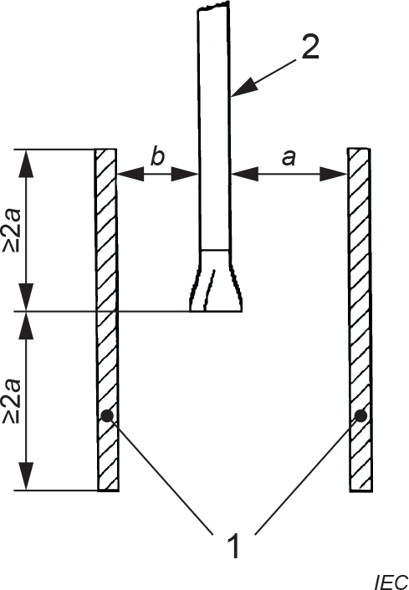
- Защитный кожух
- Пильный диск
Рисунок 106 – Защитный кожух открытого типа

    - Нижний кожух при полностью опущенном вниз положении пильного узла должен защищать от случайного контакта с пильным диском.

Соответствие данному требованию проверяют осмотром и следующим испытанием.
Пилу без заготовки на рабочем столе устанавливают на угол наклона 0° и торцовочный угол 0° в самом нижнем положении пильного узла. Рычаг управления управляемого вручную защитного кожуха отпускают. Для пил с функцией протяжки пильный узел выдвигают в горизонтальной плоскости на максимальное расстояние от упора. Испытательный стержень диаметром 12 мм и длиной 50 мм, продольная ось которого параллельна рабочей поверхности стола и перпендикулярна линии пропила, прикладывают с усилием не более 5 Н вдоль любой прямой линии, параллельной плоскости рабочей поверхности стола, и перемещают в сторону упора. Испытательный стержень прикладывают с усилием не более 5 Н, он не должен касаться периферии стального диска толщиной 2±0,2 мм и диаметром D, установленного на пилу вместо пильного диска.
    - Для пил в режиме торцовочной пилы без связанного действия, оснащённых защитным кожухом с пружинным приводом, время закрытия кожуха с самовозвратом из полностью открытого положения в полностью закрытое не должно превышать 0,3 секунды.

Соответствие данному требованию проверяют следующим испытанием.
В процессе испытания пильный узел устанавливают в положение угла пропила 90° относительно стола.
Самовозвратный защитный кожух без какой-либо смазки полностью отводят, после чего отпускают и дают закрыться 20 000 раз. Время закрытия кожуха из полностью открытого положения в полностью закрытое не должно превышать указанного выше как для первого, так и для последнего из 20 000 срабатываний.
    - При установке в транспортное положение самовозвратный защитный кожух должен закрывать зубчатый венец пильного диска спереди машины.

Соответствие данному требованию проверяют осмотром и приложением испытательного щупа, изображённого на рисунке 104.

    - Пилы должны быть ограждены таким образом, чтобы к пильному диску невозможно было прикоснутся снизу со стороны стола. Для пил типа "B" данное требование может быть выполнено применением съемного защитного кожуха без блокировки.

Соответствие данному требованию проверяют следующим испытанием.
Для пил типа "A":
Под рабочим столом в режиме торцовочной пилы и пильным узлом, установленным в нижнем положении, испытательный щуп, изображенный на рисунке 104, прикладывают во всех возможных положениях, при этом не должно быть возможным касание щупом зубьев пильного диска. Над рабочим столом в режиме торцовочной пилы ограждение должно сохранять соответствие требованиям пунктов 19.101.1 и 19.101.2.
Для пил типа "B":
Пильный узел установлен в нижнем положении, испытательный щуп как на рисунке 104 прикладывают во всех возможных положениях. Не должно быть возможным касание щупом зубьев пильного диска.
  - Защитные кожухи пильного диска в режиме дисковой пилы
    - Общее
Комбинированные дисковые пилы должны иметь верхний защитный кожух сверху и спереди пильного диска, который может быть регулируемым кожухом, кожухом с самовозвратом или комбинацией этих двух типов кожухов и который может быть съемным. Если кожух регулируемый, должна быть возможной его регулировка без помощи инструмента.
Часть(и) верхнего кожуха, которая(ые) случайно могут коснуться вращающегося пильного диска, должны быть изготовлены из материала (напр. алюминий, пластмасса), который вряд ли приведёт к поломке зубьев.

Кожух должен быть спроектирован стойким к воздействию корпуса пильного диска с целью минимизировать риск повреждения кожуха. Кроме того
- толщина боковых стенок кожуха должна быть не менее 6 мм, или
- боковые стенки кожуха должны иметь внутренние ребра в нижней части шириной не менее 3 мм, чтобы обеспечить общую толщину стенки не менее 6 мм (смотри рисунок 107).
Если одна сторона стенки кожуха с самовозвратом изготовлена более длинной для наклонного пиления, требование о 6 мм не применяется к этой дополнительной части стенки.

Соответствие данному требованию проверяют осмотром и измерением.

Размеры в мм
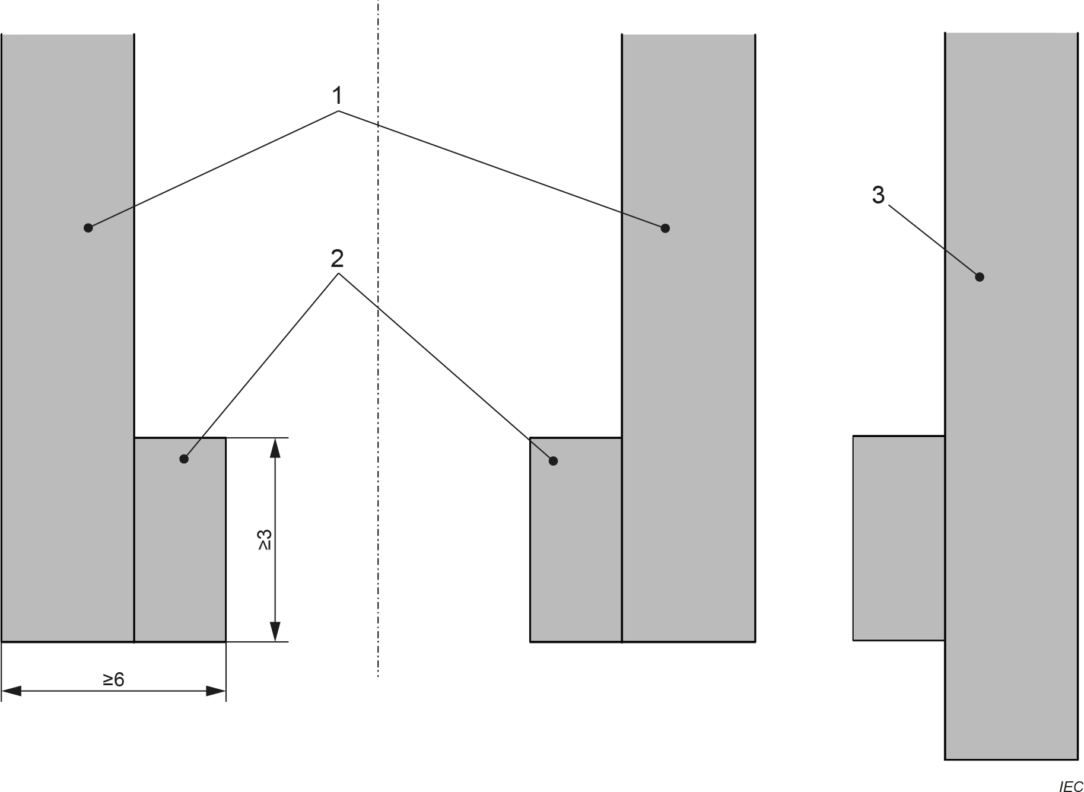

- боковые стенки
- ребра (накладные или монолитные)
- специальная конструкция: одна сторона кожуха с самовозвратом сделана длиннее для наклонного пропила
Рисунок 107 – Боковые стенки защитного кожуха

    - Верхние кожухи, устанавливаемые на расклинивающем ноже
Для всех предполагаемых диаметров пильного диска и всех его положений верхний кожух должен закрывать верхнюю и боковые стороны открытых пильных зубьев выше прямой линии между точкой крепления кожуха на расклинивающем ноже и первым зубом над верхней частью стола при вертикальном положении пильного диска (смотри пример на рисунке 108). Внешняя ширина верхнего кожуха, за исключением разъёма для пылеотвода, если таковой имеется, не должна превышать 30 мм.

Соответствие данному требованию проверяют осмотром и измерением.
Кожух и система его крепления должны иметь достаточную устойчивость для снижения риска контакта зубьев пилы с защитным кожухом.

Соответствие данному требованию проверяют следующим испытанием.

Испытание выполняют без установленного пильного диска. К переднему краю защитного кожуха прикладывают усилие в 5 Н как показано на рисунке 109 а). Смещение на должно превышать 15 мм.
    - Прочие верхние кожухи
Если кожух установлен отдельно от расклинивающего ножа, но соединен с машиной, крепление верхнего кожуха не должно быть на одной линии с расклинивающим ножом.

Верхней кожух должен
- ограничивать случайный контакт с верхом и обеими сторонами пильного диска по горизонтали между расклинивающим ножом и верхом стола в передней части пильного диска и
- быть регулируемым в положении 5 мм над наибольшей высотой реза в направлении рабочей поверхности стола и
- оставаться параллельным рабочей поверхности стола.
Внешняя ширина верхнего кожуха, за исключением любых вспомогательных ограждений или удлинителей, используемых для реза под углом, должна быть не более 50 мм.

Для пил, имеющих возможность наклона пильного диска, должно быть предусмотрено либо вспомогательное ограждение, либо верхний кожух должен быть оснащен удлинителем для использования при выполнении реза под углом. Ограждения или удлинители должны быть взаимозаменяемыми без помощи инструмента

Соответствие данному требованию проверяют осмотром и измерением.
Кожух и система его крепления должны иметь достаточную устойчивость для снижения риска контакта пильного диска с кожухом.

Соответствие данному требованию проверяют следующим испытанием.
Испытание выполняют без установленного пильного диска. К переднему краю защитного кожуха прикладывают усилие в 20 Н как показано на рисунке 109 а). Смещение на должно превышать 15 мм.
    - Верхний защитный кожух с самовозвратом
Верхние защитные кожухи с самовозвратом должны автоматически:
- открываться при контакте с заготовкой, толщина которой равна наибольшей глубине пропила машины согласно пункту 8.14.2 a) 102), и которую пилят, подавая на пильный диск; и
- оставаться в контакте и верхней поверхностью заготовки во время пиления; и
- ограничивать случайный контакт с обеими сторонами пильного диска как минимум до основания зуба для всех рекомендованных пильных дисков согласно пункту 8.14.2 a) 101) на участке между верхней поверхностью заготовки и расклинивающим ножом; и
- возвращаться в исходное положение, в контакте с поверхностью рабочего стола, после того, как заготовка миновала верхний защитный кожух.
Соответствие данному требованию проверяют осмотром.
  - Ограждения под столом
    - Ограждения под столом дисковых пил типа "A"
Доступ к зубчатому венцу пильного диска должен быть предотвращён с помощью:
- выполнения требований пункта 19.101; или
- дополнительным ограждением, которое – если оно съемное – должно быть блокируемо электрическим или механическим способом, чтобы предотвращать работу машины в режиме дисковой пилы, когда это ограждение не установлено.
Соответствие данному требованию проверяют осмотром и приложением испытательного щупа, изображённого на рисунке 104, во всех возможных местах.
    - Ограждения под столом для пил типа "B"
Когда машина используется в качестве дисковой пилы, должно быть возможным заблокировать пильный узел в этом положении.

Соответствие данному требованию проверяют осмотром.
Не должно быть возможным прикоснуться к зубчатому венцу пильного диска, расположенного более чем на 25 мм ниже нижней поверхности рабочего стола.

Соответствие данному требованию проверяют приложением испытательного щупа, изображённого на рисунке 104, во всех возможных местах, когда пильный узел установлен на максимальную глубину пропила под углом 90°. Испытательный щуп не прикладывают с боковых сторон пильного диска к участку, проходящему на 25 мм ниже нижней поверхности рабочего стола (смотри рисунок 110).
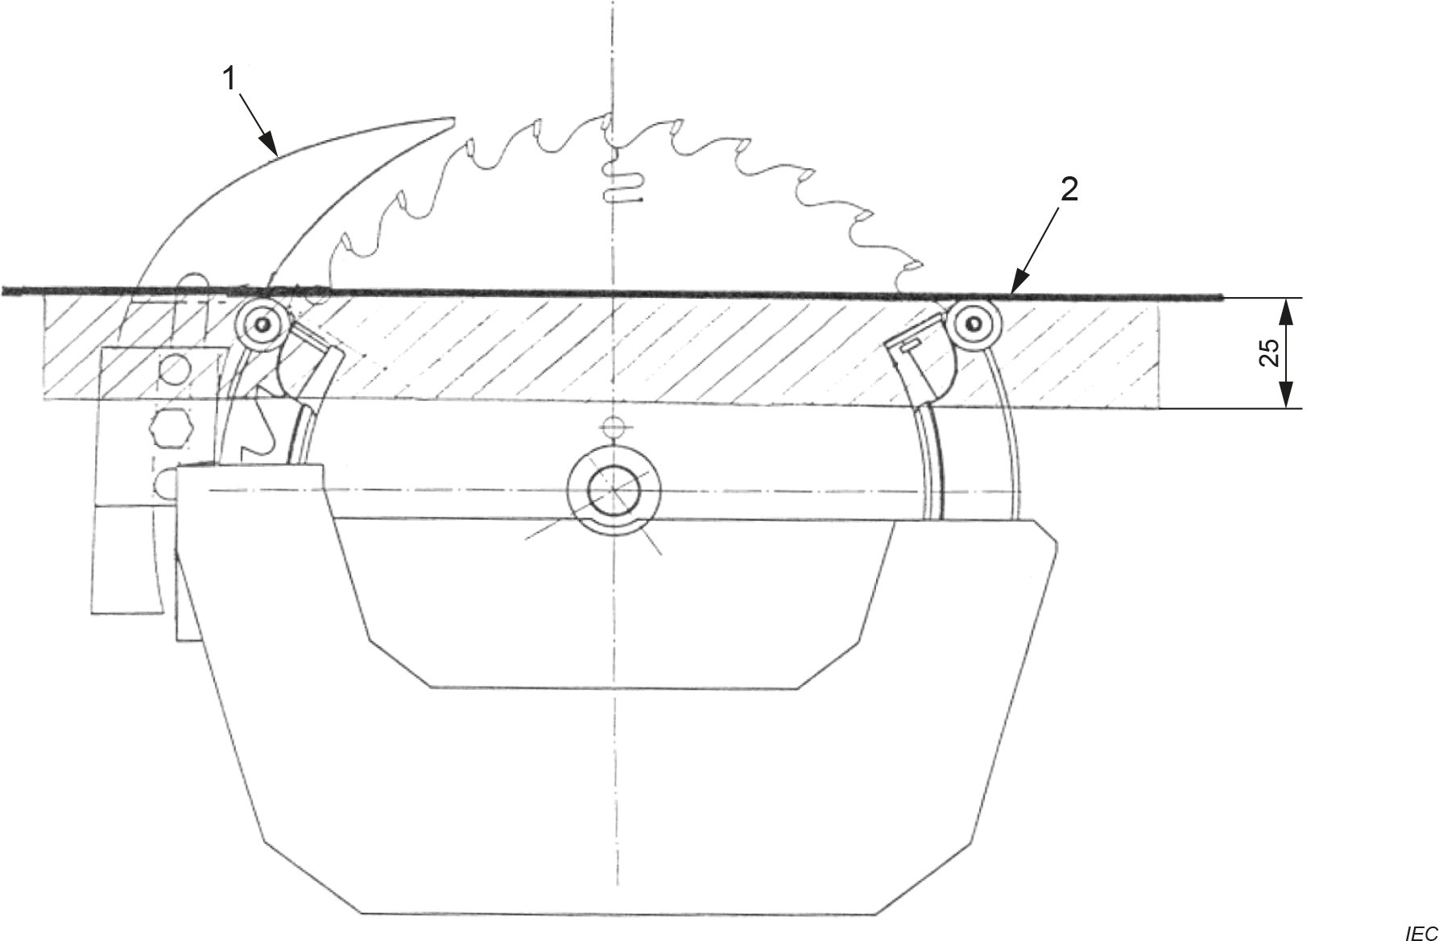
Размеры в мм

- Расклинивающий нож
- Верх рабочего стола
Рисунок 110 – Защитный кожух под рабочим столом дисковой пилы (пила типа "B")

  - Устройство возврата пильного узла (режим торцовочной пилы)
Из любого промежуточного положения пильный узел должен автоматически подниматься в верхнее положение после того, как рукоятка управления отпущена.
Устройство возврата пильного узла должно выдержать не менее 100 000 испытательных циклов. Перемещение вверх и вниз – это один цикл.

Соответствие данному требованию проверяют следующим испытанием.
В каждом цикле пильный узел перемещается вниз до крайнего нижнего положения, затем поднимается вверх до крайнего верхнего положения. Время каждого перемещения вверх-вниз должно составлять от 1 до 2 секунд.
По завершении вышеуказанного испытания время, затрачиваемое для перемещения пильного узла из его крайнего нижнего положение в крайнее верхнее, не должно превышать 2 секунды, и механизм в целом не должен иметь повреждений и должен работать исправно.
Соответствие данному требованию проверяют осмотром, измерением и практическим испытанием.
  - В режиме дисковой пилы консольный рычаг должен быть оснащён системой блокировки для удержания его в рабочем положении. Должна быть исключена возможность непреднамеренной разблокировки системы.

Соответствие данному требованию проверяют осмотром и следующим испытанием.
Не должно быть возможным разблокировать систему с помощью испытательного шарика диаметром 100±1 мм, прикладываемого с усилием 50 Н.
  - Время остановки
Если в режиме дисковой пилы самовозвратный защитный кожух не применяется, время остановки пильного диска не должно превышать 10 секунд после выключения.

Любое устройство, используемое для сокращения времени остановки менее 10 секунд, не должно воздействовать непосредственно на пильный диск или на фланцы.

Соответствие данному требованию проверяют осмотром и следующим испытанием.
При выборе скорости и/или пильного диска для проведения данного испытания условия должны выбираться таким образом, чтобы создавалась наибольшая кинетическая энергия, предусмотренная конструкцией пилы.
До начала испытания обкатать пильный узел в течение не менее 15 минут на холостом ходу для достижения установившего теплового режима.
Средства измерения времени должны обеспечивать точность измерения ±0,1 с.
Для времени остановки без торможения машины:
- включите двигатель и оставьте работать на холостом ходу в течение 1 минуты;
- выключите двигатель и замерьте время остановки;
- повторите испытание ещё два раза;
- для каждого цикла испытания время остановки не должно превышать 10 с.
Для времени остановки с торможением машины:
- включите двигатель и оставьте работать на холостом ходу в течение 1 минуты;
- выключите двигатель и замерьте время остановки;
- повторите испытание ещё девять раз;
- для каждого цикла испытания время остановки не должно превышать 10 с.

- Механическая прочность

Применяется раздел 20 IEC 62841-1:2014, за исключением следующего:

  - Дополнение

Защитные кожухи пильного диска должны изготавливаться из следующих материалов:
- металл с характеристиками, указанными в таблице 101:
Таблица 101 – Характеристики металлических защитных кожухов пильного диска
Предел прочности на разрыв, Н/мм² | Минимальная толщина, мм
≥ 380 | 1,25
≥ 350 и < 380 | 1,50
≥ 200 и < 350 | 2,00
≥ 160 и < 200 | 2,50
- поликарбонат с толщиной стенки не менее 3 мм;
- прочие пластмассы толщиной не менее 3 мм, с предельной прочностью на разрыв не менее 60 Н/мм² и ударной прочностью по Изоду (образца с надрезом) не менее 60 кДж/м² по ISO 180:2019.

Соответствие данному требованию проверяют осмотром и измерением, либо путем получения подтверждения предельной прочности материала от производителя материала, либо путем измерения образцов материала.
20.3.2 Дополнение
Данное испытание не затрагивает защитный кожух пильного диска и расклинивающий нож.
20.5 Данный подраздел IEC 62841-1:2014 не применяется.

  - Средства транспортировки комбинированных дисковых пил должны быть достаточно прочными и безопасными для транспортировки машины, как того требует пункт 19.4 и как описано в инструкциях в соответствии с пунктом 8.14.2 b) 121).

Соответствие данному требованию проверяют осмотром и следующим испытанием.
К средствам для переноски прикладывают усилие, соответствующее трёхкратному весу машины, но не более 600 Н на каждое средство. Усилие прикладывается в направлении подъема равномерно на ширине 70 мм в центре средства для переноски. Усилие постоянно увеличивают, так что испытательное значение достигается в течение 10 с и поддерживается в течение 1 мин.
Если предусмотрено более одного средства для переноски или если часть веса распределена на колеса, усилие распределяется между средствами для переноски в той же пропорции, что и в нормальном положении транспортировки. Если машина оснащена более, чем одним средством для переноски, но сконструировано таким образом, что оно может легко переноситься только одним средством переноски, каждое средство должно выдерживать общее усилие.
Средства переноски не должны отрываться от машины и не должно быть никаких остаточных повреждений, трещин или других признаков неисправности.
  - Рабочая стойка комбинированной дисковой пилы, поставляемая с машиной или специально оговоренная согласно пункту 8.14.2, должна иметь достаточную прочность.

Соответствие данному требованию проверяют следующим испытанием для каждого режима работы.
Комбинированная дисковая пила устанавливается на стойку и постепенно, в течение 1 минуты прикладывают дополнительное вертикальное усилие в 3D, равномерно распределяя его по рабочему столу пилы. Во время испытания рабочая стойка не должна разрушаться, а после снятия усилия она не должна иметь остаточной деформации.
Примечание 101 - Равномерное распределение дополнительной нагрузки может быть обеспечено мешками с песком или иными аналогичными средствами.
- Конструкция

Применяется раздел 21 IEC 62841-1:2014, за исключением следующего:

    - Дополнение

Активирование выключатели питания не должно зависеть или ограничиваться положением стола или обрабатываемой деталью.

      - Дополнение

Пилы в режиме дисковой пилы должны быть оборудованы выключателем питания, фиксируемым в положении «включено». Пилы в режиме дисковой пилы, имеющие самовозвратный защитный кожух U-образной конструкции, как показано в 19.101.1 a), могут быть оснащены выключателем питания, который может быть заблокирован в положении «включено». В этом случае:
        - выключатель питания должен быть ясно видим и четко идентифицирован, и
        - выключатель питания должен быть быстро доступен с рабочего места оператора согласно пункту 8.14.2; и
        - машина не должна включаться автоматически при восстановлении напряжения после прерывания электропитания.
Пилы в режиме торцовочной пилы, не имеющие самовозвратного защитного кожуха U-образной конструкции, должны быть оснащены выключателем питания с самовозвратом. Не должно быть средств для блокировки его в положении «включено».

21.30 Данный подраздел IEC 62841-1:2014 не применяется.

21.35 Применяется данный подраздел IEC 62841-1:2014.

  - Конструкция, облегчающая установку режущего инструмента
    - Система ограждений комбинированной дисковой пилы должна позволять выполнять замену режущего инструмента без снятия защитного кожуха пильного диска.

Соответствие данному требованию проверяют осмотром.

    - Комбинированные дисковые пилы должны комплектоваться пильным диском. Пила должна иметь конструкцию, не позволяющую установку на нее пильных дисков диаметром более предусмотренного для данной пилы.

Соответствие данному требованию проверяют осмотром и следующим испытанием. Не должна быть возможной легкая установка стального диска толщиной 2±0,2 мм и диаметром на 12 мм больше D.
  - На пилах типа "B" должен быть предусмотрен отсек для хранения толкателя, когда он не используется.

Соответствие данному требованию проверяют осмотром.
  - Пилы должны быть оснащены как минимум одним вертикальным приспособлением для крепления заготовок, применяемым в режиме торцовочной пилы.

Соответствие данному требованию проверяют осмотром.
  - Рабочий стол пилы
    - Рабочий стол дисковой пилы
      - Общее
Стол, поддерживающий заготовку, должен соответствовать изображённому на рисунке 111.

Стол, поддерживающий заготовку – если он регулируется – должен быть сконструирован таким образом, чтобы его можно было надежно зафиксировать в выбранном положении.

Если машина спроектирована для пиления под наклоном, регулировка должны осуществляться наклоном пильного диска, но не рабочего стола.

Соответствие данному требованию проверяют осмотром и измерением.
→ сторона подачи материала
Диаметр пильного диска, мм | Минимальные размеры рабочего стола пилы, мм
D | L | I | a | b
≤ 200 | 300 | 200 | 150 | 75
> 200 | 1,5 D | D | 0,75 D | D/3
Рисунок 111 – Размеры рабочего стола дисковой пилы
      - Пилы типа "А" (торцовочные пилы с верхним столом)
Паз для пильного диска в столе должен соответствовать размерам, указанным на рисунке 112. Область, окружающая пильный диск, где он проходит сквозь стол, должна быть из материала, который можно легко разрезать, такого как пластик, дерево или алюминий.

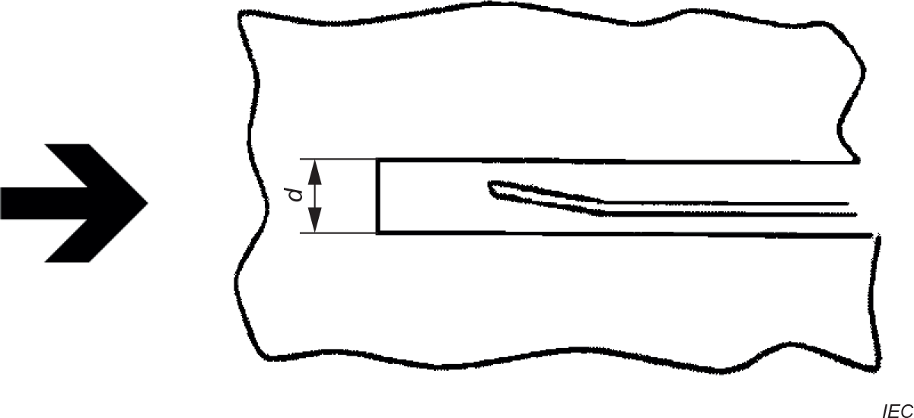
Соответствие данному требованию проверяют осмотром и испытанием.
d ≤ 12 мм
→ сторона подачи заготовки
Рисунок 112 – Ширина паза стола

      - Пилы типа "B" (пилы с переворачиваемым столом)
Ширина паза для пильного диска в столе в режиме дисковой пилы должна соответствовать размерам, указанным на рисунке 112. Область, окружающая пильный диск, где он проходит сквозь стол, должна быть из материала, который можно легко разрезать, такого как пластик, дерево или алюминий.

Соответствие данному требованию проверяют осмотром и измерением.
    - Стол торцовочной пилы
У пил типа "A" паз для пильного диска в столе должен соответствовать размерам, указанным на рисунке 112.

У пил типа "В" паз для пильного диска в столе должен быть спроектирован таким образом, чтобы позволять наклонный пропил, если это применимо. Ширина паза стола не должна превышать 12 мм.

Область, окружающая пильный диск, где он проходит сквозь стол, должна быть из материала, который можно легко разрезать, такого как пластик, дерево или алюминий.

Соответствие данному требованию проверяют осмотром и измерением.
Рабочий стол должен быть сконструирован таким образом, чтобы опора заготовки простиралась на 0,75 D (где D - диаметр пильного диска), или не менее чем на 180 мм – в зависимости от того, что больше – с каждой стороны линии пропила, когда пильный диск перпендикулярен упору. Не должно быть возможным, чтобы пильный диск, где он проходит по столу, заходил за габариты рабочего стола, если только зубчатый венец пильного диска не закрыт спереди машины. Смотри рисунок 113.

Соответствие данному требованию проверяют осмотром и измерением.
Отклонение по высоте между подвижными и неподвижными частями рабочего стола не должно превышать ±1 мм.

Соответствие данному требованию проверяют осмотром и измерением.

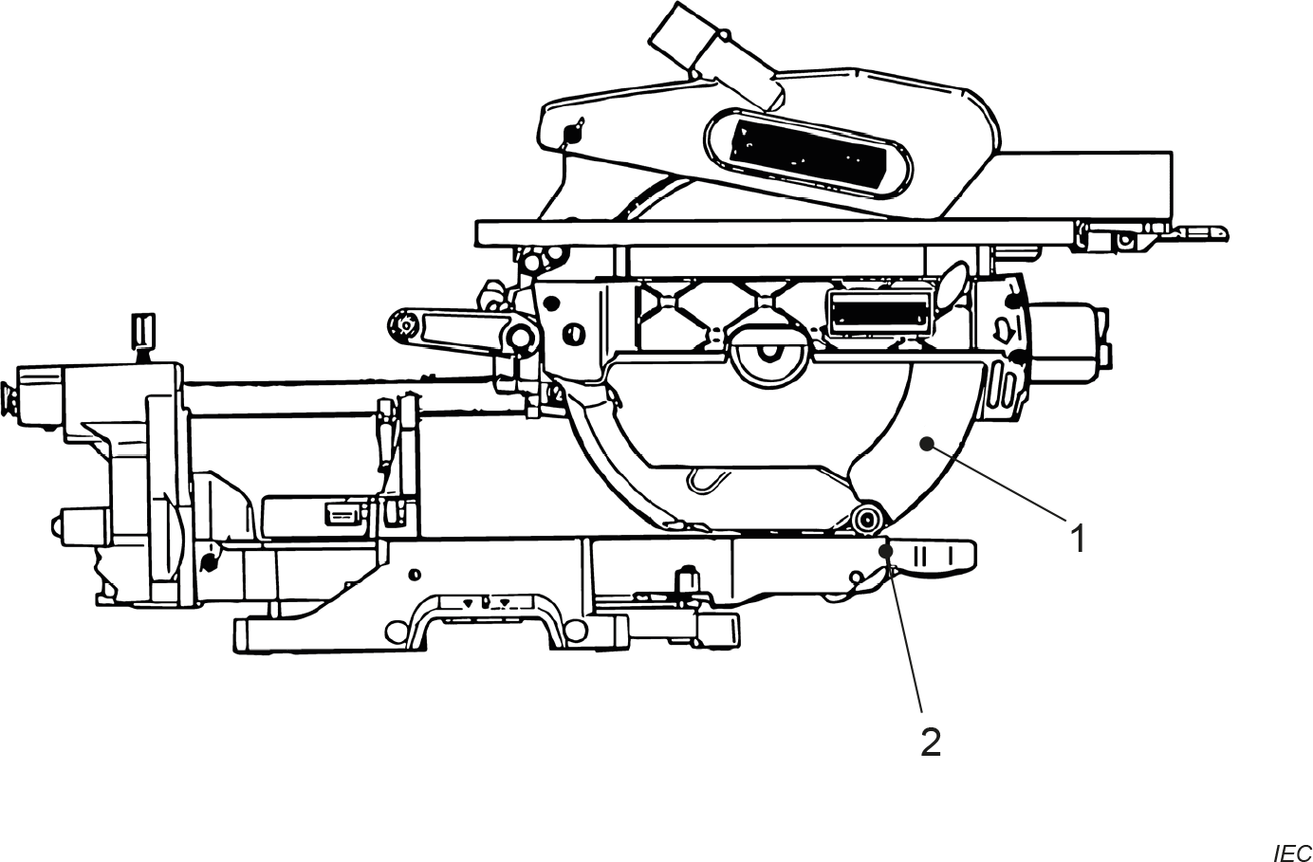
- защитный кожух с самовозвратом
- край рабочей поверхности стола

Рисунок 113 – Ограждение пильного диска относительно положения стола торцовочной пилы (пила типа "A")

  - Расклинивающий нож
Комбинированные дисковые пилы в режиме дисковой пилы должны быть оборудованы расклинивающим ножом.
Расклинивающий нож должен быть жестко закреплен и располагаться позади и в пределах плоскостей, ограниченных вершинами зубьев пильного диска.

Расклинивающий нож должен быть толще корпуса пильного диска, но тоньше ширины пропила пильного диска.
Положение расклинивающего ножа относительно пильного диска не должно изменяться при изменении глубины пропила.
Расклинивающий нож и его держатель должны иметь конструкцию, позволяющую выполнять регулировку расклинивающего ножа для всех диаметров пильных дисков, обеспечивающих глубину пропила в диапазоне от 100% до 95% наибольшей глубины пропила пилы, для выполнения следующих требований:
- над рабочим столом дисковой пилы радиальное расстояние между расклинивающим ножом и зубчатым венцом пильного диска должно быть в пределах от 3 до 8 мм (смотри рисунок 114 а)); и
- наивысшая точка, расположенная по радиусу на конце расклинивающего ножа или регулируемого удлиненного расклинивающего ножа, должна быть по меньшей мере на 1 мм, но не более чем на 5 мм ниже наивысшей точки всех пильных дисков, которые могут использоваться с данным расклинивающим ножом согласно его маркировке, как показано на рис. 114 b). Данные требования не применяются к стационарным удлиненным расклинивающим ножам; и
- передняя кромка расклинивающего ножа должна быть скошена для обеспечения ввода.

Расклинивающий нож должен иметь твердость HRC 43±5.
Соответствие данному требованию проверяют осмотром и измерением.

Расклинивающие ножи должны иметь достаточную устойчивость в плоскости пильного диска для предотвращения смещения расклинивающего ножа в сторону пильного диска.

Соответствие данному требованию проверяют следующим испытанием:
Расклинивающий нож регулируют как показано на рисунке 114, для пильного диска наибольшего диаметра, для которого предназначена машина, и затягивают крепежные элементы моментом, указанным на рисунке 115. Прикладывают горизонтальное усилие, как показано на рисунке 115. Максимальное отклонение не должно превышать 1,5 мм.
Расклинивающие ножи должны быть достаточно упругими.
Соответствие данному требованию проверяют следующим испытанием.
Расклинивающий нож регулируют как показано на рисунке 114, для пильного диска наибольшего диаметра, для которого предназначена машина, и затягивают крепежные элементы моментом, указанным на рисунке 116. Горизонтальное усилие прикладывают к вершине расклинивающего ножа на расстоянии, как показано на рисунке116, в течении 1 минуты.
После снятия нагрузки остаточное смещение не должно превышать 0,5 мм.
Размеры в мм

а) Радиальное расстояние между расклинивающим ножом и зубчатым венцом пильного диска

1 пильный диск
2 расклинивающий нож
3 регулируемый удлиненный расклинивающий нож
a) диапазон высот вершины расклинивающего ножа

Рисунок 114 – Регулировка расклинивающего ножа

Диаметр пильного диска, мм | Момент затяжки элементов крепления, Нм | Усилие, прилагаемое  к расклинивающему ножу, F, Н | Максимальное  смещение ножа,  d, мм
D ≤ 60 | 8 | 100 | 1,5
60 < D ≤ 100 | 15 | 150 | 1,5
100 < D ≤ 200 | 20 | 200 | 1,5
200 < D ≤ 250 | 20 | 250 | 1,5
250 < D ≤ 315 | 20 | 300 | 1,5

Рисунок 115 – Испытание расклинивающего ножа – Устойчивость расклинивающего ножа

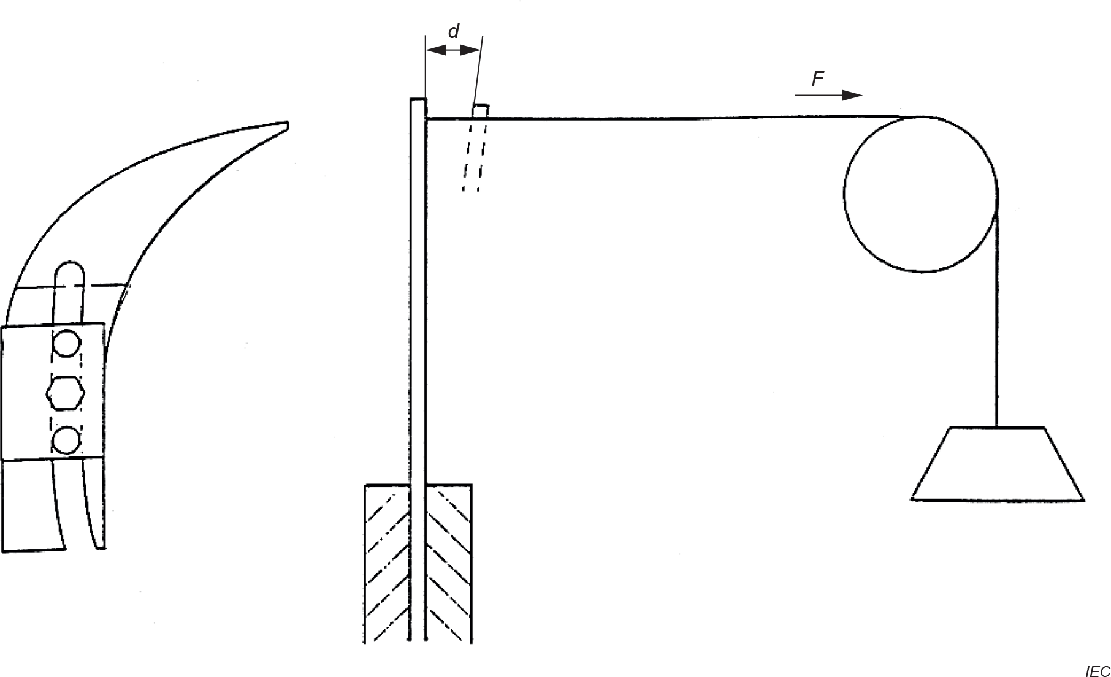
Диаметр пильного диска, мм | Момент затяжки элементов  крепления, Нм | Усилие, прилагаемое к расклинивающему ножу, F, Н
D ≤ 60 | 8 | 10
60 < D ≤ 100 | 15 | 15
100 < D ≤ 200 | 20 | 20
200 < D ≤ 250 | 20 | 25
250 < D ≤ 315 | 20 | 30

Рисунок 116 – Испытание расклинивающего ножа – Упругость расклинивающего ножа
  - Упоры
    - Направляющий упор – Режим дисковой пилы
Комбинированные дисковые пилы должны быть оснащены параллельным упором в режиме дисковой пилы.
Минимальная высота направляющей поверхности параллельного упора должна быть равной 50 мм или максимальной глубине пропила – в зависимости от того, что меньше.

Часть параллельного упора, которая направляет заготовку, должна регулироваться параллельно пильному диску таким образом, чтобы ее выходной конец мог быть отрегулирован вперед, по крайней мере, до точки, совпадающей с передним краем расклинивающего ножа, и назад к точке на уровне стола, находящейся на линии с первым режущим зубом самого большого пильного диска, на который рассчитана пила, и установленного на максимальную глубину пропила.

На пилах типа "B" параллельный упор должен иметь две направляющие поверхности (см.рис.117), одну для больших глубин пропила и одну для малых глубин пропила. Высота нижней направляющей поверхности должна быть не менее 8 мм и не должна превышать 12 мм.

Направляющая поверхность, которая может соприкоснуться с пильным диском, должна быть изготовлена из материала, который можно легко разрезать, такого как алюминий, пластик или дерево.

Соответствие данному требованию проверяют осмотром и измерением.
1 высокое положение параллельного упора для больших глубин пропила
2 низкое положение параллельного упора для малых глубин пропила
3 пильный диск
А максимальная глубина пропила или 50 мм – в зависимости от того, что меньше
B 8 мм ≤ B ≤ 12 мм

Рисунок 117 – Двухпозиционный параллельный упор

    - Поперечный упор – Режим дисковой пилы

Если невозможно избежать контакта поперечного упора с пильным диском, сторона, близкая к пильному диску, должна быть изготовлена из материала, который можно легко разрезать, такого как алюминий, пластик или дерево.
Минимальная высота направляющей поверхности упора должна быть равной 30 мм или максимальной глубине пропила – в зависимости от того, что меньше.
Там, где упор проходит ниже верхнего защитного кожуха пильного диска, максимальная высота упора не должна превышать 15 мм.
Соответствие данному требованию проверяют осмотром и измерением.
    - Упор – Режим торцовочной пилы
С каждой стороны пильного диска должен быть предусмотрен упор, который как минимум расширяет наименьшую ширину рабочего стола как установлено требованиями пункта 21.104.2.
Там, где нет столкновения упора(ов) с пильным диском, фланцами, кожухами, корпусом двигателя и центральным упором как показано на рисунке 118, упор - если это применимо – должен иметь минимальную высоту, равную
0,25 · (D − d),
где D - максимальный назначенный диаметр пильного диска, а d – наружный диаметр зажимной поверхности (смотри рисунок 119).
Остальная часть упора может быть ниже, чтобы позволить пильному диску, фланцами, кожухам, корпусу двигателя и центральному упору, показанным на рисунке 119, подходить под условия обработки, если это применимо.
При торцовочном угле и угле наклона, равным 0°, зазор, измеренный в передней плоскости упоров параллельно поверхности рабочего стола (см.рис. 120), между ближайшей точкой регулируемого или профильного упора с каждой стороны и поверхностью установленного вместо пильного диска стального диска толщиной 2±0,2 мм и диаметром D, не должен превышать:
- 20 мм для конструкции, где защитный кожух пильного диска проходит через упор, или для конструкции с опорой заготовки, как показано на рисунке 118;
- 8 мм для всех прочих пил.
Примечание 101 –Данное требование может выражаться в регулировании упора.
Часть упора, примыкающая к пильному диску, должна быть изготовлена из материала, который можно легко разрезать, такого как алюминий, пластик или дерево.

Соответствие данному требованию проверяют осмотром и измерением.

- пильный диск
- упор
- центральный упор заготовки

Рисунок 118 – Пила с центральным упором заготовки в режиме торцовочной пилы

a перекрытие зажимной поверхности
D наибольший номинальный диаметр пильного диска
d наружный диаметр перекрытия зажимной поверхности
- пильный диск
- наружный конец шпинделя
- внутренний фланец
- наружный фланец
- область перекрытия зажимной поверхности
Рисунок 119 – Характеристики фланцев

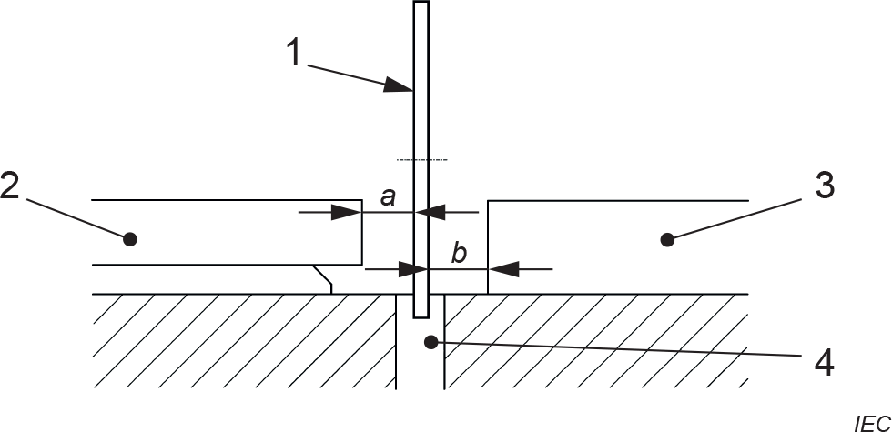
      - Вид спереди
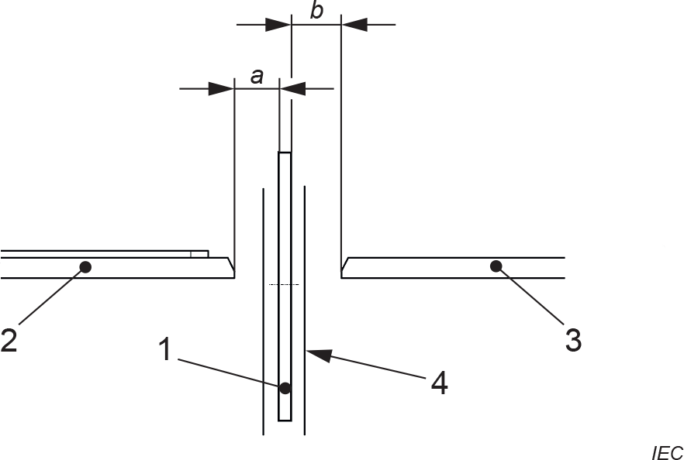
      - Вид сверху

a, b расстояние между упором и режущей кромкой пильного диска
- пильный диск
- регулируемая часть упора
- неподвижный упор
- паз в рабочем столе
Рисунок 120 – Расстояние между упором и пильным диском в режиме торцовочной пилы
  - Фланцы
Наружный диаметр зажимной поверхности фланца не должен быть менее 0,2 D, где D - максимальный диаметр пильного диска, и как минимум один из фланцев должен быть закреплен или застопорен на выходном конце шпинделя. Ширина a зажимной поверхности обоих фланцев должна быть не менее 1,5 мм, как показано на рисунке 119.

Соответствие данному требованию проверяют осмотром и измерением.
    - Шток-толкатель
Шток-толкатель предназначен для обеспечения безопасного рабочего расстояния между рукой оператора и пильным диском. Любая часть толкателя, которая может войти в контакт с пильным диском во время операции пиления, должна быть изготовлена из неметаллического материала, например, такого как дерево или пластик, чтобы не создавать опасности в случае контакта пильного диска с толкателем.

Толкатель должен иметь выемку-носок с углом приблизительно 90° на переднем конце для толкания заготовки, при этом толкатель должен быть ориентирован под углом 20°- 30° и иметь минимальную длину, равную 400 мм или длине стола – в зависимости от того, какая из этих величин меньше (см.рис.121).

Соответствие данному требованию проверяют осмотром и измерением.

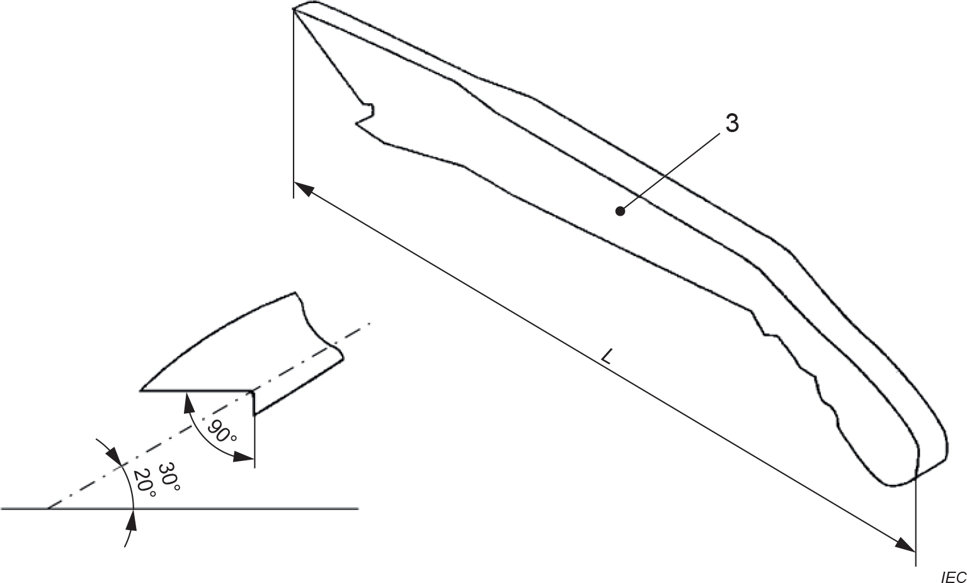
- шток-толкатель
L длина толкателя
Рисунок 121 – Пример штока-толкателя

- Внутренняя проводка

Применяется раздел 22 IEC 62841-1:2014.

- Комплектующие изделия

Применяется раздел 23 IEC 62841-1:2014, за исключением следующего:

23.3 Замена
Защитные устройства (например, устройство защиты от перегрузки или от перегрева) или электронные цепи, отключающие машину, не должны быть самовозвратного типа для исполнений пил, где выключатель питания может быть заблокирован в положении «включено».

Электронные регуляторы скорости и нагрузки не рассматриваются как защитные устройства, если они не отключают машину, но лишь снижают ее скорость при приложении нагрузки и увеличивают скорость при снятии нагрузки. Устройства защитного отключения (УЗО) не считаются защитными устройствами.

Сброс защитного устройства путем выключения и повторного включения машины с помощью выключателя питания не считается действием самовозврата (самовосстановления).

Соответствие данному требованию проверяют осмотром.

- Присоединение к источнику питания и внешние гибкие шнуры

Применяется раздел 24 IEC 62841-1:2014.

- Зажимы для внешних проводников

Применяется раздел 25 IEC 62841-1:2014.

- Обеспечение заземления

Применяется раздел 26 IEC 62841-1:2014.

- Винты и соединения

Применяется раздел 27 IEC 62841-1:2014.

- Пути утечки тока, воздушные зазоры и расстояния по изоляции

Применяется раздел 28 IEC 62841-1:2014.

Приложения

Применяют соответствующий раздел IEC 62841-1:2014

Приложение I
(справочное)

Измерение излучаемого шума и вибрации

Определение шумовых характеристик (тест-код, класс 2)

Применяется раздел I.2 IEC 62841-1:2014, за исключением следующего:

    - Условия установки и монтажа электрических машин при испытании шума.
Замена параграфа 4
Пилы, поставляемые с рабочей стойкой, размещаются на этой рабочей стойке, стоящей на отражающей поверхности. Прочие пилы устанавливаются на испытательный стол, расположенный на отражающей поверхности, как показано на рисунке I.1.
Пила располагается таким образом, чтобы ее центр тяжести находился ниже микрофона точки 5. Пила должна быть сориентирована таким образом, чтобы ее передний край был параллелен одному из горизонтальных боковых краев измерительного куба рисунка I.3.

    - Условия работы
Дополнение
Комбинированные дисковые пилы испытываются в режиме дисковой пилы под нагрузкой и в условиях, указанных в таблице I.101.
Таблица I.101 – Условия испытаний на шум комбинированных дисковых пил
Материал | Пилят горизонтальный кусок ДСП размером 800 мм × 400 мм × 19 мм
Усилие подачи | Необходимое для достижения скорости подачи 3±1 м/мин
Ширина пропила | Полоса шириной приблизительно 10 мм (устанавливают по параллельному упору) поперёк плиты ДСП шириной 400 мм
Глубина пропила | Пильный диск установлен на глубину пропила 22 мм
Испытательный цикл | Пять резов, быстро следующих один за другим, измерение начинают на 100 мм от переднего края до конца заготовки. Измерение усредняется по пяти пропилам.
Пильный диск | Новый пильный диск с твердосплавными пластинами из карбида вольфрама, для поперечного реза, диаметром D, равным наибольшему номинальному диаметру диска, который будет использоваться для всей серии испытаний

Вибрация
Данный IEC 62841-1:2014 не применяется.

Приложение K
(обязательное)

Аккумуляторные машины и аккумуляторные батареи

Применяются все разделы основной части данного документа, если иное не указано в настоящем приложении. Если в настоящем приложении указан пункт/подпункт, его требования заменяют требования основной части данного документа, если не указано иное. Нумерация подразделов, примечаний, таблиц и рисунков, дополняющих основную часть данного документа, начинается с 301.

K.8.14.1.101 Замена перечисления f):
f) Выключите пилу и отсоедините аккумуляторную батарею, когда извлекаете вставку рабочего стола, меняете пильный диск или выполняете регулировки расклинивающего ножа, устройства защиты от отскока или защитного кожуха диска, а также когда машина остаётся без присмотра. Меры предосторожности предотвратят несчастный случай.
Примечание 301 - Если устройство защиты от отскока не поставляется, фраза "устройство защиты от отскока" в вышеуказанном пункте f) может быть опущена.
Примечание 302 – По усмотрению изготовителя, термин "устройство защиты от отскока" в вышеуказанном пункте f) может быть заменён аналогичным термином, например "противоотскоковый предохранитель" или "противооткатные ролики".

K.8.14.2 c) Дополнение
301) Для пил со встроенной аккумуляторной батареей: указания, как застопорить пилу во время проведения технического или сервисного обслуживания.

Приложение L
(обязательное)

Аккумуляторные машины и аккумуляторные батареи,

имеющие соединение с сетью или неизолированными источниками питания

Применяются все разделы основной части данного документа, если иное не указано в настоящем приложении. Если в настоящем приложении указан пункт/подпункт, его требования заменяют требования основной части данного документа, если не указано иное. Нумерация подразделов, примечаний, таблиц и рисунков, дополняющих основную часть данного документа, начинается с 301.

L.8.14.1.101 Замена перечисления f):
f) Выключите пилу и отсоедините аккумуляторную батарею, когда извлекаете вставку рабочего стола, меняете пильный диск или выполняете регулировки расклинивающего ножа, устройства защиты от отскока или защитного кожуха диска, а также когда машина остаётся без присмотра. Меры предосторожности предотвратят несчастный случай.
Примечание 301 - Если устройство защиты от отскока не поставляется, фраза " устройство защиты от отскока" в вышеуказанном пункте f) может быть опущена.
Примечание 302 – По усмотрению изготовителя, термин "устройство защиты от отскока" в вышеуказанном пункте f) может быть заменён аналогичным термином, например "противоотскоковыми предохранитель" или "противооткатные ролики".

L.8.14.2 c) Дополнение
301) Для пил со встроенной аккумуляторной батареей: указания, как обездвижить пилу во время проведения технического или сервисного обслуживания.

Устройство отключения может быть реализовано любым из следующих способов:
- самовосстанавливающееся или не самовосстанавливающееся устройство блокировки, в котором для включения двигателя необходимы два раздельных и разнородных действия (например, выключатель питания, который должен быть нажат, прежде чем его можно будет переместить в боковом направлении, чтобы замкнуть контакты пуска двигателя). Не должно быть возможным выполнить эти два действия одним движением нажатия или прямолинейного смещения;
- поставляемое с машиной съемное отключающее устройство, с помощью которого должна быть исключена возможность работы машины при его применении или удалении.

Соответствие данному требованию проверяют осмотром и ручным опробыванием.

Приложение ДА
(справочное)
Сведения о соответствии ссылочных международных стандартов межгосударственным стандартам

Таблица ДА.1
Обозначение международного стандарта | Степень соответствия | Обозначение и наименование межгосударственного и национального стандарта
EN 847-1:2017 | MOD | ГОСТ Р 54490-2011 (EN 847-1:2005) Пилы дисковые, оснащенные пластинами из сверхтвердых материалов, для обработки древесных материалов и пластиков. Общие технические условия.
EN 1870-3:2014 | IDT | EN 1870-3:2014 Безопасность деревообрабатывающих станков. Станки круглопильные. Часть 3. Станки для торцевания сверху и комбинированные.
IEC 62841-1:2014 | IDT | ГОСТ IEC 62841-1–2014 Машины ручные, переносные и садово-огородные электрические. Безопасность и методы испытаний. Часть 1. Общие требования.
IEC 62841-3-1:2015 | IDT | ГОСТ IEC 62841-3-1–2014 Машины ручные, переносные и садово-огородные электрические. Безопасность и методы испытаний. Часть 3-1. Частные требования к дисковым пилам.
IEC 62841-3-9:2021 | IDT | ГОСТ IEC 62841-3-9–2014 Машины ручные, переносные и садово-огородные электрические. Безопасность и методы испытаний. Часть 3-9. Частные требования к торцовочным пилам.
IEC 62841-3-10:2016 | IDT | ГОСТ IEC 62841-3-10–2014 Машины ручные, переносные и садово-огородные электрические. Безопасность и методы испытаний. Часть 3-10. Частные требования к переносным отрезным машинам.
В настоящей таблице используется следующее условное обозначение степени соответствия стандарта:
- MOD – модифицированный стандарт
- IDT– идентичный стандарт.

Библиография
Применяют соответствующий раздел IEC 62841-1 со следующим дополнением.

Дополнение
[1] | EN 847-1:2017 | Tools for woodworking – Safety requirements – Part 1: Milling tools, circular saw blades (Инструменты для деревообработки – Требования безопасности – Часть 1: Фрезерные инструменты, полотна дисковые пильные)
[2] | EN 1870-3:2014 | Safety of woodworking machines – Circular sawing machines – Part 3: Down cutting cross-cut saws and dual purpose down cutting cross-cut saws/circular saw benches (Безопасность станков для деревообработки – Станки круглопильные – Часть 3: Пилы для врезного поперечного пиления и пилы двойного назначения - для врезного поперечного пиления и настольные циркулярные)
[3] | IEC 62841-3-1:2014 | Electric motor-operated hand-held tools, transportable tools and lawn and garden machinery – Safety – Part 3-1: Particular requirements for transportable table saws (Машины ручные, переносные и садово-огородные с электроприводом – Безопасность – Часть 3-1: Частные требования к переносным настольным пилам)
[4] | IEC 62841-3-9:2020 | Electric motor-operated hand-held tools, transportable tools and lawn and garden machinery – Safety – Part 3-9: Particular requirements for transportable mitre saws (Машины ручные, переносные и садово-огородные с электроприводом – Безопасность – Часть 3-9: Частные требования к переносным торцовочным пилам)
[5] | IEC 62841-3-10:2015 | IEC 62841-3-10:2015, Electric motor-operated hand-held tools, transportable tools and lawn and garden machinery – Safety – Part 3-10: Particular requirements for transportable cut-off machines (Машины ручные, переносные и садово-огородные с электроприводом – Безопасность – Часть 3-10: Частные требования к переносным отрезным машинам)

УДК 621.869:669.01:006.354 МКС 25.140.20 IDT
Ключевые слова: машины переносные электрические, пилы, безопасность, испытания.

Руководитель разработки:

Исполнительный директор
Ассоциации РАТПЭ Долгоруков А.А.

Исполнитель разработки:

Секретарь технического
комитета РАТПЭ Ремизов Ф.В.

